МИНИСТЕРСТВО ОБРАЗОВАНИЯ РЕСПУБЛИКИ БЕЛАРУСЬ
Учреждение образования «БЕЛОРУССКИЙ ГОСУДАРСТВЕННЫЙ
ТЕХНОЛОГИЧЕСКИЙ УНИВЕРСИТЕТ»
Факультет Информационных технологий
Кафедра Информационных систем и технологий
Специальность 6-05-0612-01 "Программная инженерия"
ПОЯСНИТЕЛЬНАЯ ЗАПИСКА КУРСОВОГО ПРОЕКТА
по дисциплине «Компьютерные языки разметки»
Тема «Сайт по теме игры The Last of Us»»
Исполнитель
студент(ка) 1 курса 7 группы ________________ А. К. Кухаренко
подпись, дата
Руководитель
старший преподаватель ______________ Н. В. Ржеутская
должность, учен. степень, ученое звание подпись, дата
Допущен(а) к защите __________________________________ _______________
__________________________________ _______________
__________________________________ _______________
дата, подпись
Курсовой проект защищен с оценкой
Руководитель _________________ ______________ Н. В. Ржеутская
подпись дата инициалы и фамилия

МИНИСТЕРСТВО ОБРАЗОВАНИЯ РЕСПУБЛИКИ БЕЛАРУСЬ
Учреждение образования
«БЕЛОРУССКИЙ ГОСУДАРСТВЕННЫЙ ТЕХНОЛОГИЧЕСКИЙ УНИВЕРСИТЕТ»
Факультет информационных технологий
Кафедра информационных систем и технологий
Утверждаю
Заведующий кафедры
___________ Е.А. Блинова
^{подпись} ^{инициалы и фамилия}
«___» _________________2026 г.
ЗАДАНИЕ
на курсовое проектирование
по дисциплине «Компьютерные языки разметки»
Курс 1 Группа: 7 Специальность: 6-05-0612-01 Программная инженерия
Студент: Кухаренко Артём Константинович
1. Тема: «Сайт по теме игры The Last of Us»
2. Срок выполнения курсового проекта : с 9 февраля 2026 г. по 06 мая 2026 г.
3. Технические требования :
3.1 Прототип веб-сайта должен быть разработан с использованием графических редакторов Figma/Adobe XD/Sketch.
3.2 Для хранения данных должен быть использован XML-формат.
3.3 Разметка содержания сайта должна быть выполнена с применением HTML5 и XML.
3.4 Для описания внешнего вида веб-страниц использовать SCSS и CSS3.
3.5 Веб-сайт должен содержать:
– семантические теги HTML5;
– графические элементы в форме SVG;
– несколько веб-страниц;
– JavaScript для управления элементами DOM.
3.6 Верстка сайта должна быть адаптивной и кроссбраузерной;
3.7 Для тестирования использовать The W3C Markup Validation Service/Git Super Linter
3.8 Проект и пояснения к проекту должны быть размещены на GitHub.
4. Содержание пояснительной записки
1. Титульный лист;
2. Задание на курсовое проектирование;
3. Введение;
4. Постановка задачи;
5. Проектирование веб-сайта
6. Реализация структуры веб-сайта
7. Тестирование веб-сайта
8. Заключение
9. Список использованных источников
10. Приложения (полный исходный текст программы разработанного приложения с подробными комментариями)
5. Форма представления на GitHub выполненного курсового проекта:
– Теоретическая часть пояснительной записки курсового проекта должна быть представлена в формате MS Word.
– Оформление записки должно быть согласно правилам.
– Листинги представляются в приложении.
Календарный план
№ п/п | Наименование этапов курсового проекта | Срок выполнения этапов проекта
1 | Задание на курсовое проектирование. Титульный лист | 16.02.2026
2 | Введение. Постановка задачи | 03.03-09.03.2026
3 | Проектирование веб-сайта | 10.03-23.03.2026
4 | Реализация структуры веб-сайта на HTML5 и внешнего оформления на SCSS и СSS3 | 24.03–16.04.2026
5 | Тестирование веб-сайта | 17.04–24.04.2026
6 | Заключение | 27.04.2026
7 | Список использованных литературных источников. Приложения | 28.04.2026
6 | Подготовка и оформление пояснительной записки курсового проекта | 28.04–05.05.2026
7 | Сдача на допуск к защите курсового проекта | 06.05.2026
8 | Защита курсового проекта | 18.05-31.05.2026

6. Дата выдачи задания «16» февраля 2026 г.
Руководитель __________________ Н.В. Ржеутская
^{(подпись)}
Задание принял к исполнению _______________________
^{(дата и подпись студента)}

Содержание
Введение 6
1 Постановка задачи 8
1.1 Обзор аналогичных решений 8
1.1.1 Аналог «stopgame.ru/game/last_of_us_the» 8
1.1.2 Аналог «thelastofus.fandom.com» 9
1.2 Техническое задание 10
1.3 Выбор средств реализации программного продукта 10
1.4 Вывод 12
2 Проектирование страниц веб-сайта 13
2.1 Выбор способа верстки 13
2.2 Выбор стилевого оформления. 13
2.3 Выбор шрифтового оформления. 13
2.4 Разработка логотипа 14
2.5 Разработка пользовательских элементов 15
2.6 Разработка спецэффектов 16
2.7 Вывод 17
3 Реализация структуры веб-сайта 19
3.1 Структура html-документа 19
3.2 Добавление таблиц стилей scss и css 20
3.3 Использование стандартов xml (svg) 21
3.4 Использование javascript 22
3.5 Вывод 22
4 Тестирование веб-сайта 24
4.1 Адаптивный дизайн веб-сайта 24
4.2 Кроссбраузерность веб-сайта 25
4.3 Руководство пользователя 26
4.4 Тестирование кода 27
4.5 Вывод 28
Заключение 29
Список использованных источников 30
ПРИЛОЖЕНИЕ A. Прототипы веб-страниц 31
ПРИЛОЖЕНИЕ Б. Макет структуры веб-сайта 37
ПРИЛОЖЕНИЕ В. Листинг HTML-документов 43
ПРИЛОЖЕНИЕ Г. Листинг SCSS-документов 66
ПРИЛОЖЕНИЕ Д. Листинг XML-документа 108
ПРИЛОЖЕНИЕ Е. Листинг JavaScript-документов 110

Введение
В эпоху стремительного развития цифровых технологий и неуклонного роста интереса к интерактивным развлечениям разработка качественного и конкурентоспособного веб-сайта, посвящённого культовой видеоигре, становится задачей первостепенной важности. Именно в этом контексте и формируется амбициозная цель данного курсового проекта – создание веб-сайта по мотивам игры The Last of Us, призванного стать не просто информационной площадкой, а полноценным порталом для погружения в атмосферу постапокалиптического мира.
Ключевой задачей является не только эффектное представление ключевых аспектов вселенной The Last of Us, но и создание благоприятной атмосферы, способствующей привлечению широкой аудитории поклонников игры, а также обеспечению их высокой вовлечённости и интереса. Для достижения этой цели необходимо решить целый комплекс взаимосвязанных задач, охватывающих различные аспекты веб-разработки.
Прежде всего, необходимо создать интуитивно понятный и визуально привлекательный дизайн, который будет не только соответствовать современным тенденциям в области веб-дизайна, но и вызывать эмоциональный отклик у посетителей сайта, ассоциируя его с мрачной и напряжённой эстетикой оригинальной игры. Удобная система навигации по шести страницам (главная, «Сюжет», «Персонажи», «Галерея», «Об игре», «Контакты») является ещё одним важным элементом, позволяющим пользователям быстро и легко находить интересующую их информацию. Интеграция качественных визуальных материалов, описаний сюжетных перипетий и детальных характеристик персонажей, отличающихся высоким уровнем проработки и глубины, также является необходимым условием для создания конкурентоспособного тематического веб-сайта.
Однако, помимо информационно-развлекательной составляющей, особое внимание должно быть уделено вопросам структурной целостности и надёжности платформы. Обеспечение корректного отображения контента, а также логичности и прозрачности структуры сайта является критически важным фактором для завоевания доверия аудитории. Наконец, адаптивность сайта для различных устройств, от настольных компьютеров до мобильных телефонов и планшетов, является необходимым условием для обеспечения максимального охвата целевой аудитории и предоставления пользователям возможности знакомиться с миром The Last of Us в любое время и в любом месте.
Целевая аудитория веб-сайта – это динамичная и требовательная группа людей, включающая как давних поклонников серии, знакомых с каждой деталью сюжета, так и новых игроков, только начинающих своё знакомство с вселенной The Last of Us. Поэтому веб-сайт должен быть одновременно привлекательным и понятным для всех категорий пользователей, предлагая им широкий спектр возможностей для изучения игры. Актуальность разработки сайта обусловлена не только огромной популярностью The Last of Us, но и необходимостью предоставления пользователям структурированного, удобного и информативного пространства для знакомства с игрой и её миром. Веб-сайт The Last of Us должен стать ключевым инструментом для успешного привлечения новых фанатов, эффективного удержания интереса существующих поклонников и укрепления позиций игры в культурном пространстве.
Задачи курсовой работы:
- Проанализировать существующие языки разметки, инструменты и библиотеки для создания веб-сайта;
- Разработать макет и прототип сайта;
- Разработать структуру веб-сайта;
- Наполнить сайт информацией по теме;
- Протестировать веб-сайт;
- Разработать руководство пользователя.

1 Постановка задачи

1.1 Обзор аналогичных решений
В рамках разработки веб-сайта по теме игры The Last of Us был проведен анализ существующих решений в данной сфере. Анализ аналогичных веб-сайтов позволяет определить современные тенденции в дизайне, удобстве использования и функционале, а также избежать типичных ошибок.

1.1.1 Аналог «stopgame.ru/game/last_of_us_the»
Ссылки на аналогичные решения:
На рисунке 1.1 представлен внешний вид главной страницы сайта.
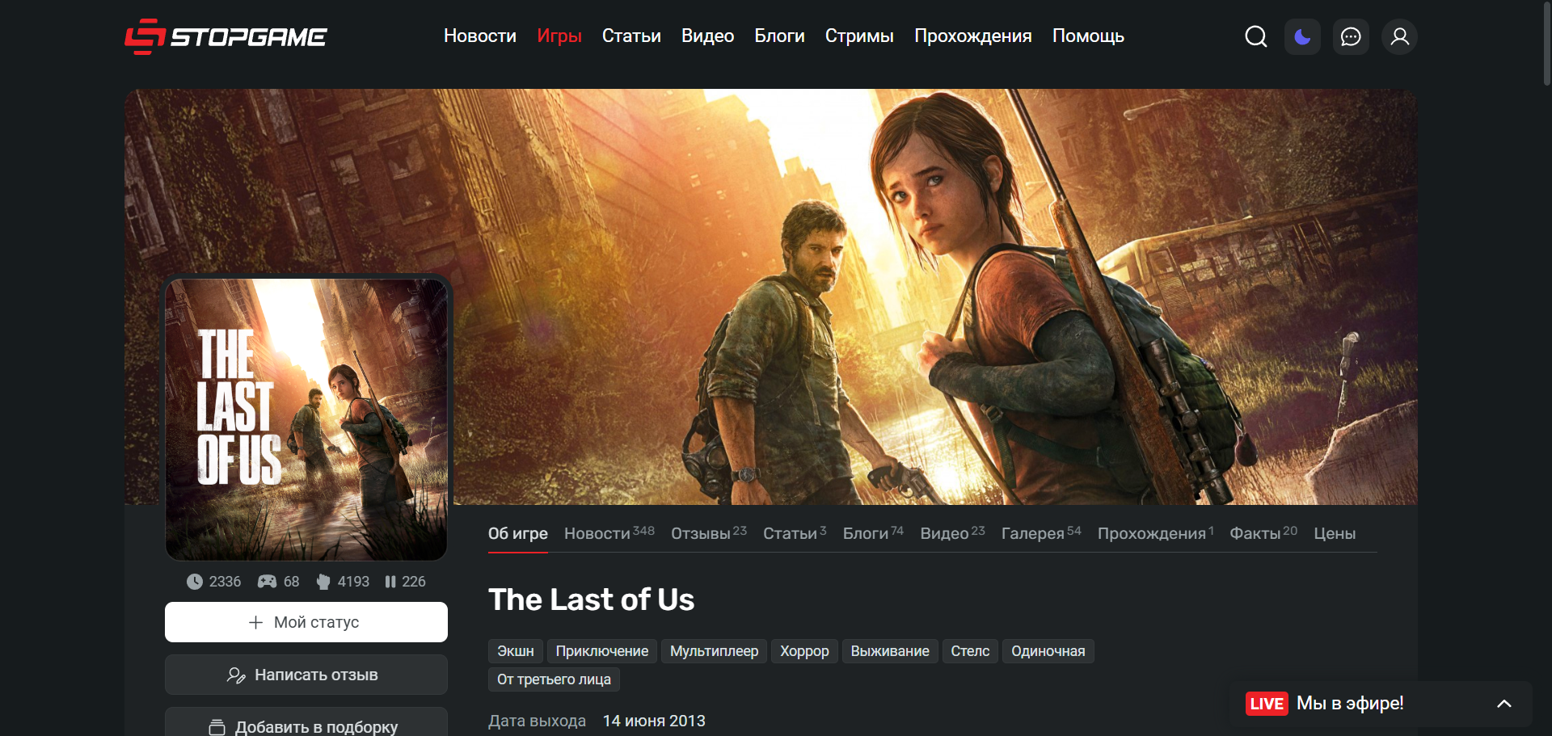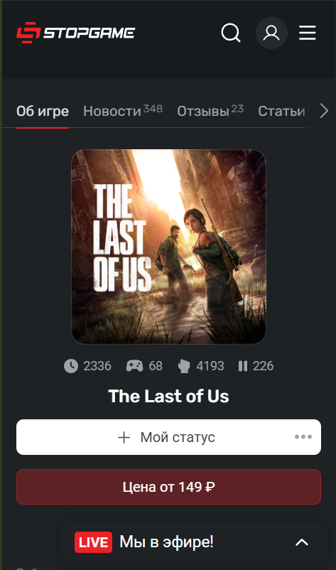
а) б)
а – десктопная версия. б – мобильная версия
Рисунок 1.1 – Окно главной страницы сайта Стопгейм
Анализ сайта https://stopgame.ru/game/last_of_us_the позволяет выделить несколько существенных достоинств и недостатков. Вот основные из них:
В качестве достоинств рассматриваемого ресурса можно выделить эстетичный современный дизайн с грамотным использованием медиаконтента, а также удобную структуру представления ключевых данных (даты выхода, платформы, цены), что обеспечивает высокую информативность страницы. Благодаря эффективной системе подачи актуальных данных, портал StopGame.ru выступает качественным примером агрегатора игровых новостей.
В качестве недостатков стоит отметить высокую плотность навигационных элементов и вкладок, которая создает эффект информационной перегруженности и может затруднять восприятие второстепенного контента. Подобная избыточность интерфейса требует от пользователя определенной адаптации к сложной структуре навигации, что может стать препятствием для быстрого считывания информации.
Таким образом, портал StopGame.ru является высокоинформативным ресурсом с современным визуальным оформлением и эффективной системой подачи актуальных данных, однако избыточная плотность интерфейса может затруднять восприятие контента. Сайт выступает эталонным примером агрегатора игровых новостей, но требует от пользователя определенной адаптации к сложной структуре навигации.

1.1.2 Аналог «thelastofus.fandom.com»
На рисунке 1.1.2 представлен внешний вид главной страницы сайта.
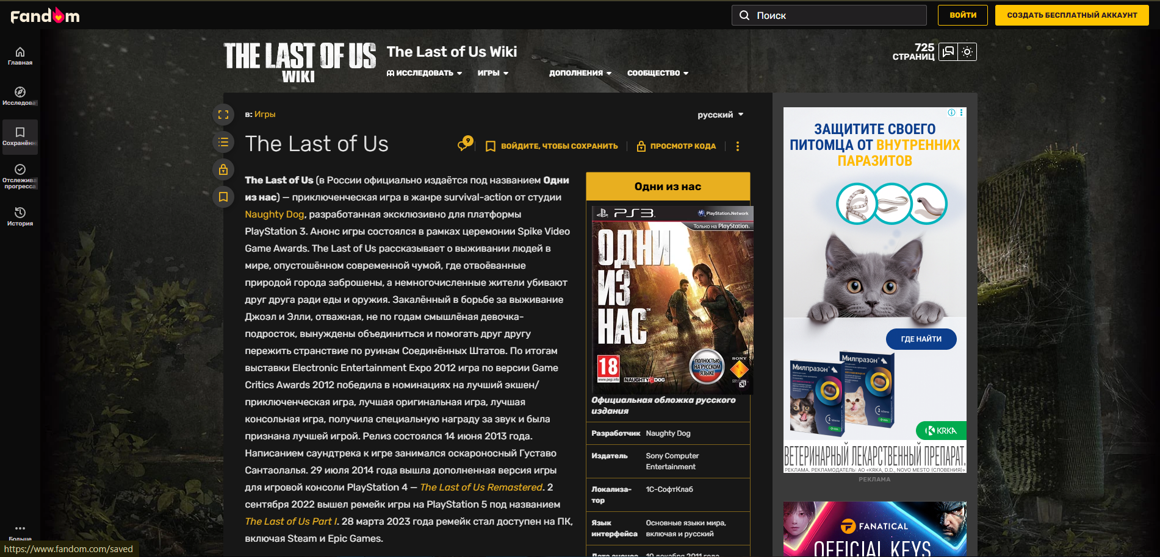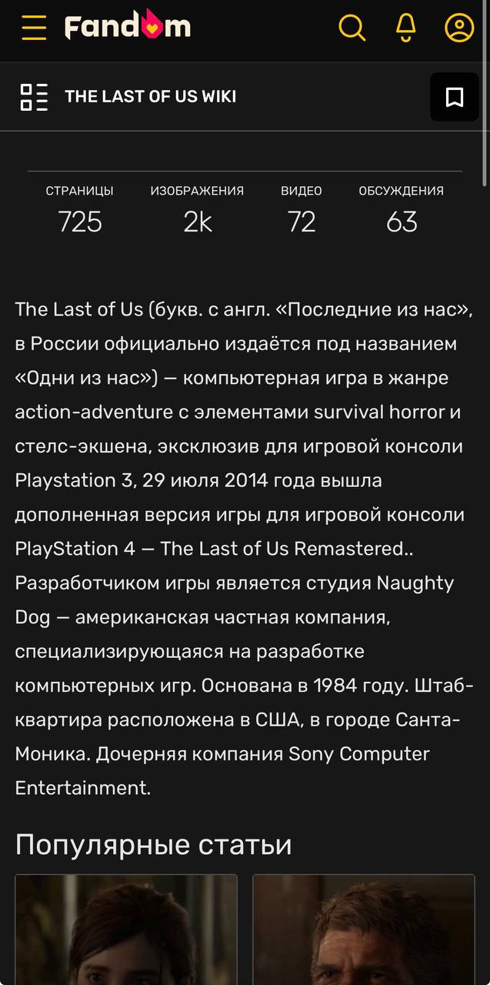
a) б)
а – десктопная версия. б – мобильная версия
Рисунок 1.1.2 – Окно главной страницы сайта thelastofus.fandom.com
Анализ сайта https://thelastofus.fandom.com/ позволяет выделить несколько достоинств и недостатков. Вот основные моменты:
В качестве достоинств данного ресурса следует выделить колоссальный объем систематизированной информации, включающий более 700 статей о персонажах, локациях и игровых механиках, что делает его наиболее полным справочным пособием по франшизе. Коллективный метод наполнения контента обеспечивает высокую детализацию материалов и наличие редких фактов, интересных для целевой аудитории.
В качестве недостатков можно отметить перегруженность интерфейса сторонними рекламными блоками и типовыми элементами платформы Fandom, которые отвлекают пользователя от изучения материала. Кроме того, свободный формат редактирования может приводить к отсутствию стилистического единства текстов и избыточной сложности навигации из-за глубокой вложенности страниц.
Таким образом, рассматриваемая вики-платформа является незаменимым инструментом для глубокого изучения вселенной «The Last of Us», однако архитектура сайта и обилие визуального шума снижают удобство быстрого поиска конкретных сведений.

1.2 Техническое задание
Цель проекта — разработка веб-сайта, посвящённого видеоигре The Last of Us, направленная на информативное представление ключевых аспектов игровой вселенной (сюжет, персонажи, галерея, общая информация о проекте), привлечение целевой аудитории поклонников и обеспечение высокого уровня вовлечённости и удобства навигации. Сайт будет включать следующие страницы:
- Главная страница – с кратким описанием сайта, основными достоинствами игры и ссылками на разделы.
- Сюжет – подробное изложение сюжетной линии игры.
- Персонажи – описание главных и второстепенных персонажей.
- Галерея – визуальный контент (изображения, концепт-арты, скриншоты).
- Об игре – общая информация: разработчики, дата выхода, награды.
- Контакты – обратная связь для посетителей сайта.
Требования к программному продукту: адаптивный дизайн, удобная навигация между страницами, единый стилевой подход, соответствующей атмосфере игры, корректное отображение на различных устройствах.
Задачи программного продукта разделены на две группы.
Веб-страница должна быть кроссбраузерной и адаптивной для мобильной версии (ширина до 420 px), планшетного устройства (ширина до 1024 px). Начиная с ширины в 1024px должна открываться версия для персонального компьютера.
Информационный тематический портал, сочетающий удобство для пользователей с эстетичным оформлением, соответствующим мрачной и эмоционально насыщенной атмосфере игры The Last of Us, способствующий привлечению новых посетителей и повышению их вовлечённости в знакомство с игровым миром.

1.3 Выбор средств реализации программного продукта
Разработка веб-сайта выполнена в среде программирования Visual Studio Code, выбранной благодаря удобству работы с файловой структурой проекта, наличию расширений и интеграции с системами контроля версий.
При создании веб-страниц были задействованы следующие языки: HTML, CSS, JavaScript, а также препроцессор SCSS и формат SVG. HTML (HyperText Markup Language) является стандартным языком разметки, используемым для структурирования содержимого веб-страниц. Все страницы сайта корректно интерпретируются современными браузерами, которые отображают их на экранах различных устройств – от мобильных телефонов до настольных компьютеров – в удобном для восприятия виде. CSS (Cascading Style Sheets) представляет собой язык таблиц стилей, определяющий визуальное представление HTML-документов. С помощью CSS задаются шрифты, цвета текста и фона, отступы, границы, размеры элементов, фоновые изображения, позиционирование объектов, анимационные эффекты и другие параметры оформления. Таким образом, если HTML отвечает за структуру и смысловое наполнение страницы, то CSS – за её внешний вид и адаптивность.
JavaScript является языком программирования, позволяющим реализовывать динамическое поведение на веб-странице. Именно благодаря JavaScript сайт не ограничивается статичным отображением контента, а получает интерактивные элементы: выпадающие меню, галереи изображений, плавную прокрутку, анимации и обработку событий. Все основные браузеры оснащены встроенным интерпретатором JavaScript, что обеспечивает кроссплатформенную работу скриптов. Помимо браузерной среды, JavaScript также может выполняться на серверной стороне. SCSS (Syntactically Awesome Style Sheets) представляет собой препроцессор CSS, расширяющий его возможности. SCSS позволяет использовать переменные, вложенные правила, миксины и функции, что упрощает написание и поддержку стилевых файлов. В процессе компиляции SCSS преобразуется в стандартный CSS, понятный браузерам. SVG (Scalable Vector Graphics) – это формат векторной графики, основанный на XML, который используется для создания масштабируемых иконок, логотипов и иллюстраций, не теряющих качества при изменении размера. В рамках проекта SVG применяется для разработки логотипа и интерфейсных элементов сайта.
В процессе разработки также задействованы расширения для Visual Studio Code. Live Server создаёт локальный сервер с функцией автоматического обновления страницы при любых изменениях в исходном коде (HTML, CSS, JavaScript), что значительно ускоряет процесс отладки и визуальной проверки вносимых правок. Live Sass Compiler это расширение для автоматической компиляции SCSS-файлов в CSS в режиме реального времени: для запуска процесса достаточно нажать кнопку «Watch Sass», после чего при каждом сохранении SCSS-файла обновляется соответствующий CSS-файл без ручного вмешательства. Кроме того, используются система контроля версий Git и облачный сервис GitHub, которые позволяют отслеживать изменения в коде, возвращаться к предыдущим версиям и хранить репозиторий проекта удалённо.

1.4 Вывод
В данном разделе были проанализированы достоинства и недостатки существующих тематических сайтов, посвящённых игре The Last of Us, что позволило избежать типичных ошибок при разработке собственного веб-сайта. На основе проведённого анализа было сформулировано техническое задание, определяющее структуру и функциональные требования к создаваемому продукту.
В соответствии с техническим заданием проведён обоснованный выбор инструментов и технологий, которые будут применяться при реализации веб-сайта. Выбор средств реализации представляет собой критически важный этап, поскольку от него зависит не только скорость и эффективность разработки, но и удобство последующего сопровождения и развития проекта. Принятые инструментальные решения обеспечивают выполнение всех поставленных задач, а их совокупность максимально адаптирована для удобной работы над проектом.

2 Проектирование страниц веб-сайта

2.1 Выбор способа верстки
Так как основное требование к проекту это адаптивность под разные устройства(планшет, смартфон, компьютер) были выбраны flex и grid верстки.
Flexbox (Flexible Box) – это модель макета в CSS, которая позволяет создавать гибкие и адаптивные макеты, основанные на направленном потоке элементов внутри контейнера. С помощью Flexbox можно легко управлять распределением пространства между элементами, их порядком, выравниванием и другими аспектами визуального представления. Flexbox особенно полезен для создания компонентов интерфейса с динамическим содержимым, таких как навигационные меню, списки элементов и блоки с неизвестной шириной или высотой.
Grid (Grid Layout) – это еще одна модель макета в CSS, которая позволяет создавать более сложные сетки и распределять элементы в двух измерениях: по горизонтали и вертикали. С помощью Grid можно создавать мощные и адаптивные макеты, управлять ячейками, колонками, строками, а также их размерами и распределением. Grid особенно полезен для создания сеток с фиксированными или переменными размерами ячеек, таких как разделение контента на колонки или создание сложных макетов с фиксированными и адаптивными областями.

2.2 Выбор стилевого оформления.
Стилевое оформление сайта персонажей The Last of Us призвано передавать мрачную и драматичную атмосферу постапокалипсиса. Минималистичный дизайн, использующий качественные арты и плавные переходы, обеспечивает фокус на истории героев.
Минимализм: чистый и современный дизайн, чтобы не отвлекать от контента.

2.3 Выбор шрифтового оформления.
Выбор шрифтов для проекта обусловлен необходимостью передать атмосферу постапокалипсиса, сохранив при этом удобство чтения.
При подборе учитывались следующие критерии:
- Восприятие информации: Главная функция шрифта – легкое считывание текста. Четкие линии позволяют пользователю быстро находить нужные данные о персонажах, не напрягая зрение.
- Эстетика и сеттинг: Шрифтовое решение поддерживает общий тон сайта. Для мира «The Last of Us» важна строгость и лаконичность, поэтому выбраны шрифты без лишних декоративных элементов, подчеркивающие суровость игрового мира.
- Визуальная идентичность: Типографика работает на узнаваемость проекта. Единство шрифтов на всех страницах формирует целостный образ бренда и выделяет его среди других фанатских ресурсов.
Для реализации данного проекта был выбран шрифт семейства «Arial», так как он сочетает в себе современный вид, отличную читаемость на темном фоне и высокую производительность.

2.4 Разработка логотипа
Логотип – это графическое изображение или символ, которое представляет бренд, компанию, продукт или услугу. Он обычно состоит из уникальных элементов, таких как слова, буквы, изображения, символы или их комбинации, которые создают узнаваемый идентификатор для бренда.
Разработка логотипа для веб-сайта важна по нескольким причинам:
- Идентификация и запоминаемость: Логотип помогает вашему бренду выделиться из толпы и быть узнаваемым. Это визуальный элемент, который ассоциируется с вашим брендом и помогает клиентам легче запомнить его.
- Профессиональный внешний вид: Качественный логотип создает впечатление о профессионализме и серьезном подходе к бизнесу. Это помогает привлечь потенциальных клиентов и партнеров.
- Отражение брендовых ценностей: Логотип может быть использован для передачи ключевых ценностей и идеалов вашего бренда. Например, цвета, формы и символы в логотипе могут отражать вашу компанию как современную, экологически осознанную или инновационную.
- Определение на сайте: Логотип обычно размещается в верхней части веб-сайта и служит как ссылка на главную страницу. Это делает навигацию по сайту более удобной для пользователей.
- Маркетинговый инструмент: Логотип можно использовать в рекламных материалах, социальных сетях, презентациях и других местах для укрепления узнаваемости бренда и привлечения внимания к продуктам или услугам компании.
Учитывая вышеперечисленные факторы и тематику, наиболее подходящим вариантом, по моему мнению, стало изображение, представленное на рисунке 2.1.

Рисунок 2.1 – Логотип сайта по теме игры «The Last of Us»
Логотип представляет собой насекомое – цикаду, которые отображают тематику игры и сайта. Логотип выполнен в темных цветах, что еще больше передает атмосферу игры.

2.5 Разработка пользовательских элементов
В проекте присутствуют пользовательские элементы, с которыми пользователь может взаимодействовать: навигационное меню, кнопки, поля ввода ставки, анимации при наведении на отдельные элементы.
Навигация для веб-сайта – это способ, с помощью которого пользователи перемещаются по веб-сайту. Это включает в себя различные элементы, такие как меню, ссылки, кнопки и другие элементы интерфейса, которые помогают пользователям ориентироваться на сайте и находить необходимую им информацию.
Навигационное меню веб-сайта представлено на рисунке 2.2.
Рисунок 2.2 – Навигационное меню сайта по теме игры «The Last of Us»
Верхняя область веб-ресурса, представленная в виде классического хедера, выполнена в строгом минималистичном стиле, что позволяет пользователю сфокусироваться на функциональных элементах без лишнего визуального шума. Архитектура данной панели спроектирована таким образом, чтобы обеспечить максимально быстрый и удобный доступ к ключевым разделам сайта, формируя эффективный пользовательский путь.
Композиционное решение базируется на горизонтальном расположении элементов, что является стандартом для обеспечения высокого уровня юзабилити. В левой части панели интегрирован графический svg логотип в виде эмблемы «Цикад», выступающий в роли основного визуального идентификатора и подчеркивающий тематическую принадлежность ресурса к игровой вселенной. Правая часть отведена под структурированное навигационное меню, которое включает в себя пять логически обоснованных разделов: «Сюжет», «Персонажи», «Галерея», «Об игре» и «Контакты». Такое деление позволяет рационально распределить контент и упростить процесс поиска необходимой информации для посетителя.
Особое внимание в интерфейсе уделено системе визуальной обратной связи и акцентированию состояний. Использование цветовой дифференциации – выделение активного раздела синим цветом на фоне нейтральных темных оттенков остальных пунктов – позволяет пользователю мгновенно определить свое текущее местоположение в структуре сайта. Цветовая схема хедера, построенная на использовании чистого белого фона, создает необходимый контраст с основным контентом страниц, четко отделяя управляющую зону от информационного наполнения и придавая дизайну современный, упорядоченный вид.
Также для взаимодействия с пользователями была добавлена форма, с помощью которой пользователь вводит своё имя, почту и выбирает тему сообщения, после чего заполняет предмет сообщения. Пользователю предоставлена возможность подписаться на рассылку новостей игры.
Данная форма представлена на рисунке 2.3.
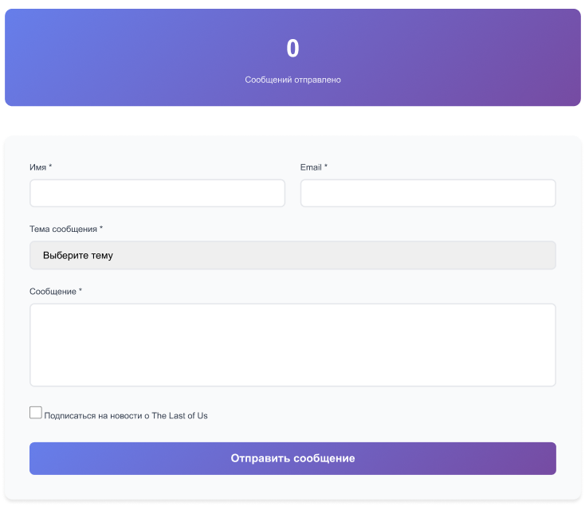
Рисунок 2.3 – Блок с формой сайта по теме игры «The Last of Us»

2.6 Разработка спецэффектов
На сайте присутствуют различные спецэффекты, которые придают ему интерактивность и делают его более «реалистичным» и «живым» для пользователя.
Была реализована анимация изменения цвета текста кнопок на навигационном меню при наведении, при выборе происходит изменение текста цвета на синий.
При наведении на логотип сайта происходит его вращение вокруг своей оси.
На сайте присутствует множество блоков темного цвета, при наведении курсора мыши на данные блоки их положение на странице меняется и появляется тень.
На рисунке 2.4 представлено состояния текста кнопки, если пользователь наводится на него курсором.
Рисунок 2.4 – Состояния текста кнопки на навигационном меню при наведении
На рисунке 2.5 представлено состояние логотипа сайта при наведении на него курсора мыши.

Рисунок 2.5 – Состояние логотипа при наведении
На рисунке 2.6 представлены 2 состояния темных блоков сайта, при наведении и обычное.
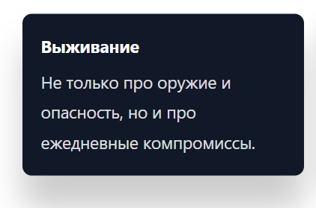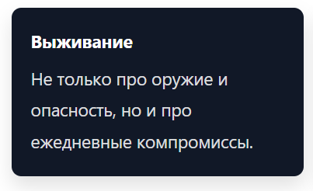
Рисунок 2.7 – Состояние темных блоков сайта при наведении

2.7 Вывод
В рамках данного раздела была проведена комплексная работа по проектированию и технической реализации прототипа веб-сайта. В ходе разработки обоснован выбор технологии верстки, обеспечивающей корректное отображение структуры страниц на различных устройствах. Была сформирована целостная визуальная концепция, базирующаяся на едином стилевом оформлении и выверенной типографике, что позволило создать атмосферную и интуитивно понятную среду для пользователя.
Процесс проектирования включал в себя создание уникального логотипа, детальную проработку интерфейсных элементов и внедрение интерактивных спецэффектов, которые повышают динамику взаимодействия с ресурсом. Результатом этапа стал полностью сформированный внешний облик сайта, в котором эстетика игрового мира «The Last of Us» гармонично сочетается с современными требованиями к функциональности и удобству веб-интерфейсов.

3 Реализация структуры веб-сайта

3.1 Структура html-документа
HTML-документ представляет собой основу веб-страницы, определяющую ее структуру и содержимое.
При формировании хорошей структуры HTML-документа необходимо учитывать несколько важных аспектов:
- Семантика: Использование семантических элементов HTML (например, <header>, <nav>, <section>, <footer>) помогает браузерам и поисковым системам правильно интерпретировать содержимое страницы, что улучшает доступность и SEO-оптимизацию.
- Читабельность и понятность: Хорошо организованная структура делает код более читаемым для других разработчиков, что упрощает совместную работу и обслуживание проекта.
- Масштабируемость и обслуживаемость: Правильная структура облегчает добавление нового содержимого или внесение изменений в будущем, так как она делает код более модульным и понятным.
Структура главной страницы данного курсового проекта представлена в листинге 3.1.
<!DOCTYPE html>
<html lang="ru">
<head>
<meta charset="UTF-8">
<meta name="viewport" content="width=device-width, initial-scale=1.0">
<title>The Last of Us - Главная</title>
<link rel="stylesheet" href="css/index.css">
</head>
<body>
<header>
<nav>
</nav>
</header>
<section class="hero">
<div class="hero-bg" </div>
</section>
</body>
<footer>
<div class="footer-content">
<p></p>
<img src="img/dev.png" alt="Naughty Dog">
</div>
</footer>
Листинг 3.1 – Структура HTML-документа главной страницы index.html
Похожая структура будет на всех остальных страницах сайта, поэтому в качестве примера рассматривалась структура главной страницы index.html.
С помощью тега <header> была создана шапка сайта и навигационное меню. С помощью тега <footer> были оформлен “подвал” страницы, в котором был размещен логотип разработчика игры и . Теги <section> использовались для размещения основной информации на главной странице и остальных страницах сайта.

3.2 Добавление таблиц стилей scss и css
В ходе разработки был применен внешний способ подключения таблиц стилей. Для каждой html страницы была разработана отдельная таблица стилей. Это продемонстрировано на примере главной страницы в листинге 3.2.
<head>
…
<title>The Last of Us - Главная</title>
<link rel="stylesheet" href="css/index.css">
</head>
Листинг 3.2 – Пример внешнего подключения
Таблицы стилей были реализованы преимущественно с использованием селекторов по классу, так как они способствуют более четкой структуре кода, упрощают его понимание и обеспечивают более гибкую возможность стилизации элементов. Это позволяет создавать более модульный и масштабируемый код, что улучшает его поддержку и развитие в будущем.
В листинге 3.3 расположен пример таблицы стилей SCSS, а в листинге 3.4 пример таблицы стилей CSS.
.header {
Background-color: rgba(255, 255, 255, 0.95);
backdrop-filter: blur(10px);
box-shadow: 0 2px 10px rgba(0, 0, 0, 0.1);
position: sticky;
top: 0;
z-index: 1000;}
Листинг 3.3 – Пример таблицы стилей SCSS
SCSS является предварительным процессором CSS, который добавляет мощные функции и улучшает организацию и поддерживаемость кода CSS. Можно выделить несколько преимуществ SCSS перед CSS:
- Переменные: SCSS позволяет определять переменные для значений, таких как цвета, размеры шрифтов, отступы и т. д. Это упрощает повторное использование и обновление значений по всему коду.
- Вложенные правила: SCSS позволяет вкладывать CSS-правила внутрь других правил, что делает код более читабельным и удобным для организации.
- Миксины: Миксины в SCSS позволяют определять и повторно использовать группы CSS-свойств. Это особенно полезно для создания кроссбраузерных стилей, анимаций и других повторяющихся блоков кода.
header {
background-color: rgba(255, 255, 255, 0.95);
-webkit-backdrop-filter: blur(10px);
backdrop-filter: blur(10px);
-webkit-box-shadow: 0 2px 10px rgba(0, 0, 0, 0.1);
box-shadow: 0 2px 10px rgba(0, 0, 0, 0.1);
position: -webkit-sticky;
position: sticky;
top: 0;
z-index: 1000;
}
Листинг 3.4 – Пример таблицы стилей CSS

3.3 Использование стандартов xml (svg)
Для создания логотипа сайта был выбран SVG-формат хранения, так как при таком формате логотип не будет терять своё качество в зависимости от размеров экрана пользователя.
Для создания иконки для просмотра трейлера также был выбран SVG-формат хранения.
В листинге 3.5 продемонстрирован код логотипа иконки в SVG.
<svg class="play-icon" fill="currentColor" viewBox="0 0 20 20"> <path d="M6.3 2.841A1.5 1.5 0 004 4.11V15.89a1.5 1.5 0 002.3 1.269l9.344-5.89a1.5 1.5 0 000-2.538L6.3 2.84z" /> </svg>
Листинг 3.5 – Код логотипа в SVG-формате
В XML-формате удобно хранить данные, которые выражены в иерархической структуре и могут быть легко интерпретированы как человеком, так и компьютером. Это могут быть данные различных типов, такие как текстовые документы, конфигурационные файлы, данные о товарах и услугах, организационные схемы, информация о контактах, настройки приложений и многое другое. XML обеспечивает гибкость и расширяемость для представления таких данных, позволяя создавать собственные наборы тегов и определять структуру данных в соответствии с конкретными потребностями приложения или системы.
Структура XML-формата для страницы с персонажами проиллюстрирована в листинге 3.6.
<?xml version="1.0" encoding="UTF-8"?>
<characters>
<character>
<name></name>
<age></age>
<role></role>
<description></description>
<image></image>
</character>
...
</characters>
Листинг 3.6 – Структура XML-формата для страницы с персонажами

3.4 Использование javascript
JavaScript (JS) – это высокоуровневый, интерпретируемый язык программирования, который применяется в веб-разработке для создания интерактивных веб-страниц. JS позволяет добавлять динамическое поведение к веб-сайтам, взаимодействовать с пользователем, управлять содержимым страницы, обрабатывать события, валидировать данные и многое другое.
Пример использования JavaScipt проиллюстрирован в листинге 3.7.
burger.addEventListener('click', function() {
burger.classList.toggle('active');
navLinks.classList.toggle('active');

if (navLinks.classList.contains('active')) {
body.style.overflow = 'hidden';
} else {
body.style.overflow = 'auto';}});
Листинг 3.7 – Пример использования JavaScript для открытия бургер-меню

3.5 Вывод
В рамках данного раздела была детально описана программная реализация веб-сайта, подкрепленная соответствующими фрагментами исходного кода. Основное внимание было уделено архитектуре HTML-документа главной страницы, где на конкретных примерах листингов продемонстрирована логическая разметка и иерархия элементов интерфейса. Техническая часть проекта также включила в себя процесс стилизации: были представлены фрагменты кода на языке SCSS, демонстрирующие использование переменных и вложенности для оптимизации разработки, а также итоговые CSS-фрагменты, обеспечивающие финальный визуальный облик ресурса.
Помимо статической верстки, в главе был подробно рассмотрен инструментарий для создания динамики и интерактивности. В частности, приведен программный код на языке JavaScript, отвечающий за логику бургер-меню. Важным аспектом стало внедрение современных стандартов векторной графики SVG, что позволило обеспечить высокую четкость элементов интерфейса при любом масштабировании. Представленные в разделе листинги и их описание подтверждают использование комплексного подхода к разработке, сочетающего современные методы верстки, анимационные эффекты и программные сценарии для создания полноценного пользовательского интерфейса.

4 Тестирование веб-сайта

4.1 Адаптивный дизайн веб-сайта
Для достижения адаптивности, помимо использования flexbox- и grid-контейнеров, использовались медиа-запросы.
Если сайт адаптивный, то он должен корректно отображаться на экранах различных устройств: мобильные устройства (рис. 4.1), компьютер (рис 4.2). В данных примерах продемонстрированы скриншоты с главной страницы, так как адаптивность остальных пяти страниц сделана по аналогии с главной.
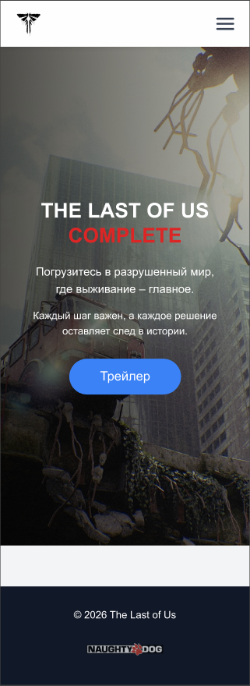
Рисунок 4.1 – Вид главной страницы сайта для мобильных устройств
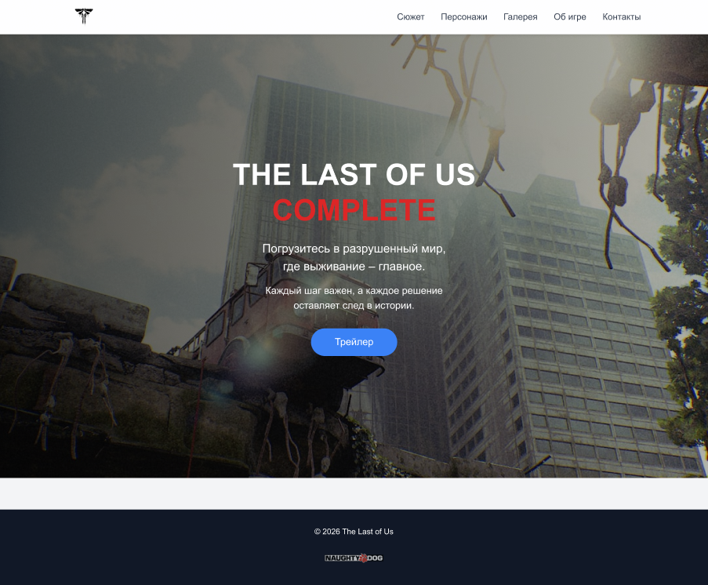
Рисунок 4.2 – Вид главной страницы сайта с компьютера или ноутбука
Медиа-запросы в основном использовались для размещения некоторых фрагментов в другом положении. Например, на странице галереи для десктопных устройств в ряду располагалось по три фотографии, для планшетов – по две, а для мобильных устройств – по одной.
В процессе проектирования особое внимание было уделено адаптивности веб-ресурса, что гарантирует его корректное функционирование и визуальную целостность на широком спектре устройств – от широкоформатных мониторов до мобильных смартфонов. Необходимость внедрения адаптивного дизайна обусловлена рядом критических факторов:
Во-первых, это напрямую влияет на качество пользовательского опыта (UX). Комфортное взаимодействие с контентом независимо от диагонали экрана повышает лояльность посетителей и снижает показатель отказов.
Во-вторых, использование гибкой верстки является ключевым требованием для поисковой оптимизации (SEO). Современные поисковые алгоритмы отдают приоритет ресурсам, оптимизированным под мобильные платформы, что существенно повышает позиции сайта в выдаче.

4.2 Кроссбраузерность веб-сайта
Под кроссбраузерностью веб-ресурса понимается его способность сохранять идентичность визуального отображения и стабильность работы программных сценариев в различных программных средах, таких как Google Chrome, Mozilla Firefox, Safari и Microsoft Edge. Данный аспект является фундаментальным в современной разработке, так как выбор браузера пользователем зависит от множества факторов: от типа операционной системы до персональных предпочтений.
Соблюдение принципов кроссбраузерности при реализации данного проекта позволяет решить следующие задачи:
- Обеспечение максимального охвата целевой аудитории: Корректная работа сайта во всех распространенных браузерах гарантирует, что ни один сегмент пользователей не столкнется с техническими барьерами при доступе к контенту, что способствует росту посещаемости ресурса.
- Оптимизация взаимодействия (UX) и имидж проекта: Стабильная работа интерфейса формирует у посетителя положительный опыт и доверие к качеству продукта. Единый стиль отображения элементов подтверждает профессиональный подход к технической реализации.
На рисунке 4.4 продемонстрирован вид веб-сайта, открытого в браузере «Google Chrome», а на рисунке 4.5 продемонстрирован вид веб-сайта, открытого в браузере «Microsoft Edge».

Рисунок 4.4 - Вид главной страницы в браузере «Google Chrome»


Рисунок 4.5 – Вид главной страницы в браузере «Microsoft Edge»
  - Руководство пользователя
Интерфейс данного веб-сайта интуитивно понятен пользователю.
В навигационном меню расположены основные ссылки на остальные страницы сайта, которые могут понадобиться пользователю для перехода между интерфейсом сайта.
Главная страница оформлена без излишеств, при попадании на сайт пользователь может сразу же ознакомиться с трейлером игры, нажав на синюю кнопку «Трейлер», которая сразу же бросается в глаза.
Также имеется форма, в которую пользователь может ввести свои данные и получить ответ на интересующий его вопрос, рисунок 4.6. Это говорит о обратной связи и взаимодействии между пользователями и администрацией сайта.

Рисунок 4.6 – Форма для взаимодействия между администрацией сайта и пользователем
  - Тестирование кода
Тестирование кода важно для обеспечения качества и надежности веб-приложений. Оно включает в себя проверку на различных этапах его разработки, начиная с написания и завершая тестированием в реальных условиях перед выпуском в продакшн.
Вот почему тестирование кода так важно:
- Обнаружение ошибок на ранних этапах: Тестирование помогает выявить ошибки и недочеты в коде на ранних этапах разработки, когда их исправление требует меньше времени и ресурсов. Это позволяет предотвратить появление проблем в будущем и повышает стабильность приложения.
- Повышение уверенности в работоспособности: Тестирование кода обеспечивает уверенность в его работоспособности и соответствии заданным требованиям. Это особенно важно при внесении изменений в код или добавлении нового функционала, чтобы удостовериться, что они не приведут к нежелательным побочным эффектам.
- Улучшение качества кода: Тесты стимулируют разработчиков писать более чистый, модульный и поддерживаемый код. Чем лучше покрытие кода тестами, тем проще его поддерживать и развивать в будущем.
Для тестирования кода был выбран сервис The W3C Markup Validation Service. Результат тестирования представлен на следующих рисунках:
Рисунок 4.8 – Результат тестирования главной страницы
Рисунок 4.9 – Результат тестирования страницы сюжета
Рисунок 4.10 – Результат тестирования страницы с персонажами
Рисунок 4.11 – Результат тестирования страницы галереи
Рисунок 4.12 – Результат тестирования страницы контактов
  - Вывод
В данном разделе было рассмотрено поведение веб-сайта на различных устройствах и в различных браузерах. Были выделены главные нюансы о важности тестирования веб-сайта. Также в данном разделе было проведено тестирование кода веб-сайта.

Заключение
В ходе выполнения курсовой работы был реализован полноценный веб-сайт по теме игры «The Last of Us», на котором пользователи могут ознакомиться с сюжетом игры и её персонажами, окунуться в атмосферу мира, просмотрев галерею, узнать о наградах проекта, а также оставить своё мнение на соответствующей странице.
При разработке данного веб-сайта использовались следующие инструменты, а именно: HTML5, SCSS, CSS3, JS, XML, которые позволили повысить качество продукта и уменьшить временные затраты на его разработку в несколько раз.
При постановке задачи было рассмотрены и иные возможные аналогичные решения. Были рассмотрены преимущества и недостатки того или иного сайта, в результате чего было составлено техническое задание.
При проектировании веб-сайта были разработаны прототипы, далее созданы макеты дизайна веб-страниц, опираясь на которые происходила сама вёрстка.
Для разработки макета сайта была использовано десктопное приложение «Figma».
Были разработаны пользовательские элементы, различные спецэффекты.
Был разработан логотип, который был также представлен и в самой игре. Он отлично соответствует тематике данного продукта.
Для качественного отображения иконок было принято решение использовать SVG-формат хранения изображения логотипа сайта, а также иконки просмотра трейлера на странице «Об игре».
В ходе тестирования веб-сайта была продемонстрирована его кроссбраузерность и адаптивность.
В пояснительной записке к данному курсовому проекту описана реализация поставленных в рамках данного проекта задач:
- Постановка задачи. Анализ готовых решений и выбор средств реализации.
- Проектирование веб-сайта (выбор способа верстки, выбор стилевого и шрифтового оформлений, разработка логотипа и так далее)
- Реализация структуры веб-сайта посредством использования HTML, CSS, SCSS и JS.
- Тестирование веб-сайта на кроссбраузерность, адаптивность.

Список использованных источников
      - Аналог «stopgame.ru» [Электронный ресурс]. – Режим доступа: https://stopgame.ru/game/last_of_us_the
      - Аналог «thelastofus.fandom.com» [Электронный ресурс]. – Режим доступа: https://thelastofus.fandom.com/ru/wiki/The_Last_of_Us_Wiki
      - Приложение для разработки макетов и прототипов веб-страниц «Figma» [Электронный ресурс]. – Режим доступа: https://www.figma.com/
      - Онлайн инструмент, позволяющий редактировать изображения [Электронный ресурс]. – Режим доступа: https://photoshoponline.ru/
      - Репозиторий проекта на GitHub [Электронный ресурс]. – Режим доступа: https://github.com/twinkdamba-lgtm/thelastofus.github.io

ПРИЛОЖЕНИЕ A. Прототипы веб-страниц
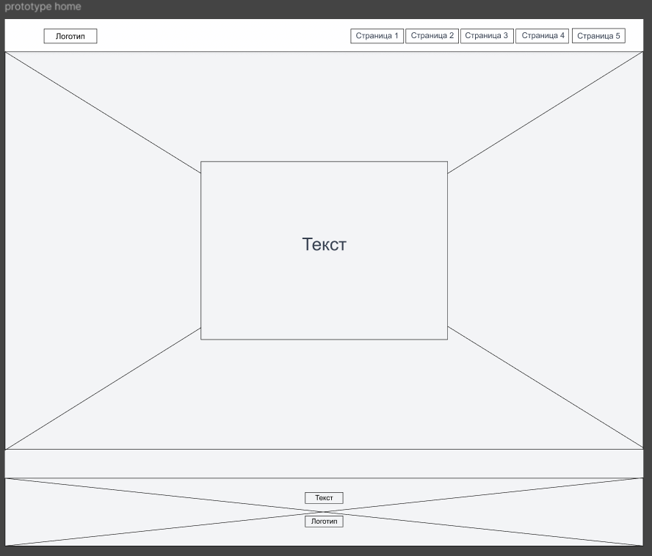
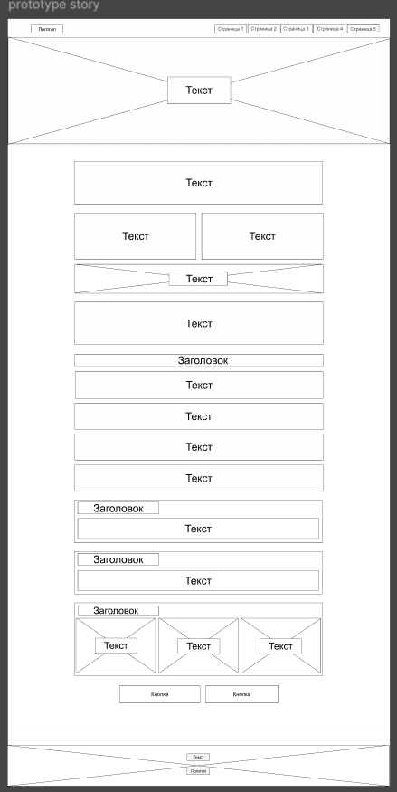
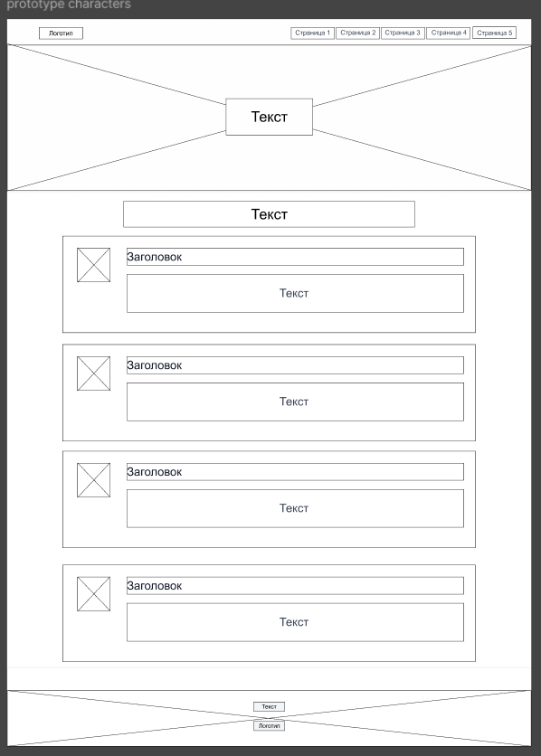
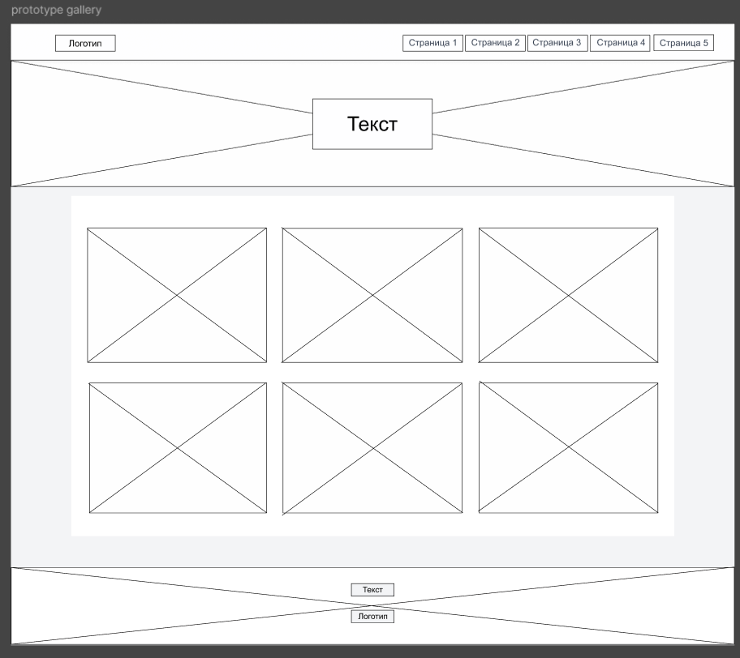
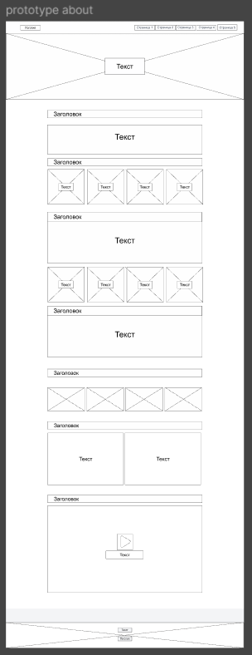
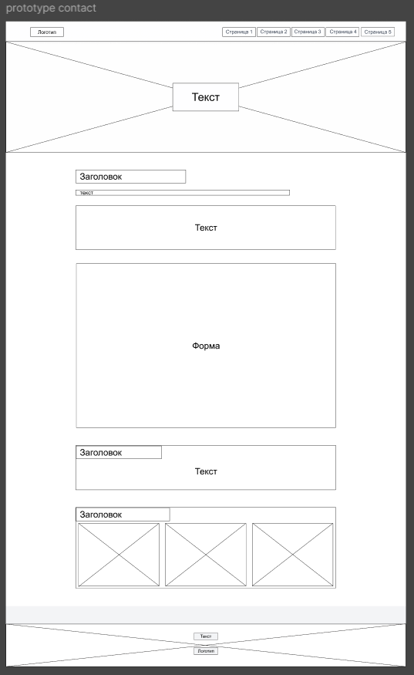

ПРИЛОЖЕНИЕ Б. Макет структуры веб-сайта
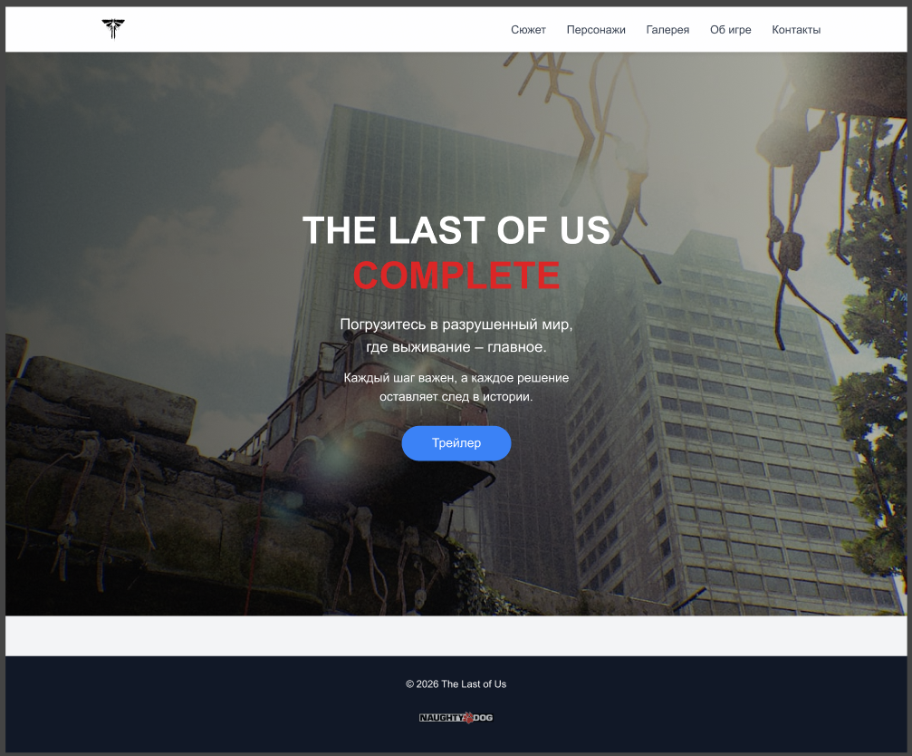
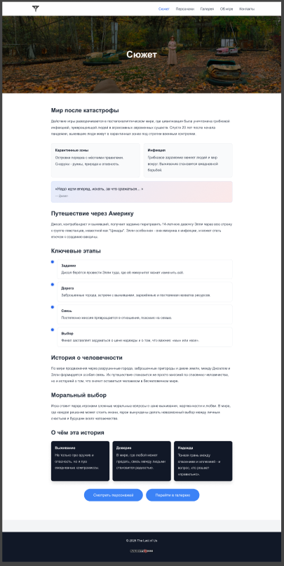
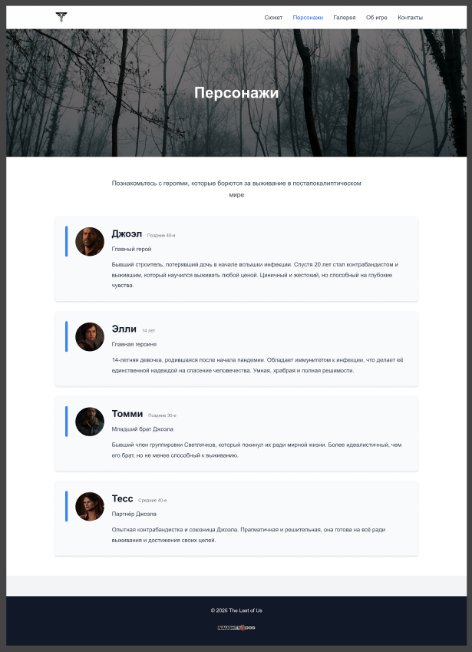
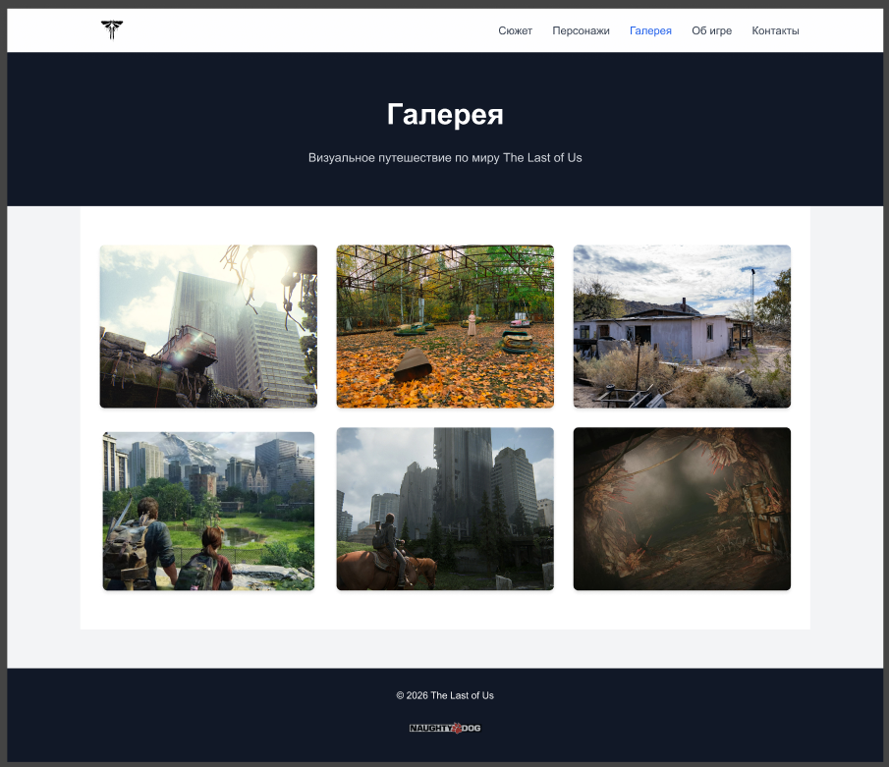
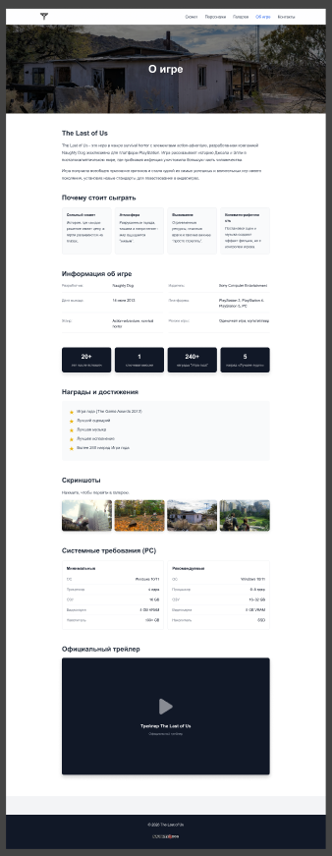
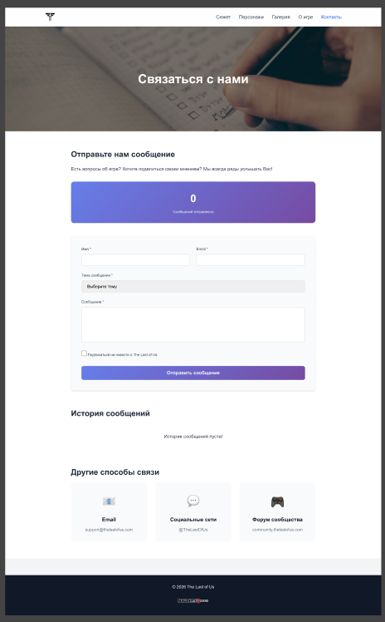

ПРИЛОЖЕНИЕ В. Листинг HTML-документов
<!DOCTYPE html>
<html lang="ru">
<head>
<meta charset="UTF-8">
<meta name="viewport" content="width=device-width, initial-scale=1.0">
<title>The Last of Us - Главная</title>
<link rel="stylesheet" href="css/index.css">
</head>
<body>
<header>
<nav>
<a href="index.html" class="logo">
<img src="img/logo.svg" alt="The Last of Us Logo" width="40" height="40">
</a>
<ul class="nav-links">
<li><a href="story.html">Сюжет</a></li>
<li><a href="characters.html">Персонажи</a></li>
<li><a href="gallery.html">Галерея</a></li>
<li><a href="about.html">Об игре</a></li>
<li><a href="contact.html">Контакты</a></li>
</ul>
<div class="burger">
<span></span>
<span></span>
<span></span>
</div>
</nav>
</header>

<section class="hero">

<div class="hero-bg">
<img src="img/bgimage.jpg" alt="The Last of Us Hero">
</div>

<div class="hero-overlay"></div>

<div class="hero-content">
<h1>
THE LAST OF US<br>
<span class="highlight">COMPLETE</span>
</h1>
<p>Погрузитесь в разрушенный мир,<br>где выживание – главное.</p>
<p class="subtitle">Каждый шаг важен, а каждое решение<br>оставляет след в истории.</p>
<button type="button" class="btn btn-trailer">Трейлер</button>
</div>
</section>
<footer>
<div class="footer-content">
<p>&copy; 2026 The Last of Us</p>
<img src="img/dev.png" alt="Naughty Dog">
</div>
</footer>
<!-- менюшка видоса-->
<div id="trailerModal" class="trailer-modal" aria-hidden="true">
<div class="trailer-modal-inner">
<button type="button" class="trailer-modal-close" aria-label="Закрыть трейлер">✕</button>
<video id="trailerVideo" class="trailer-modal-video" playsinline controls preload="metadata">
<source src="img/trailer.mp4" type="video/mp4" />
Ваш браузер не поддерживает видео.
</video>
</div>
</div>
<script src="js/menu.js"></script>
</body>
</html>

<!DOCTYPE html>
<html lang="ru">
<head>
<meta charset="UTF-8">
<meta name="viewport" content="width=device-width, initial-scale=1.0">
<title>The Last of Us - Сюжет</title>
<link rel="stylesheet" href="css/story.css">
</head>
<body>
<header>
<nav>
<a href="index.html" class="logo">
<img src="img/logo.svg" alt="The Last of Us Logo" width="40" height="40">
</a>
<ul class="nav-links">
<li><a href="story.html" class="active">Сюжет</a></li>
<li><a href="characters.html">Персонажи</a></li>
<li><a href="gallery.html">Галерея</a></li>
<li><a href="about.html">Об игре</a></li>
<li><a href="contact.html">Контакты</a></li>
</ul>
<div class="burger">
<span></span>
<span></span>
<span></span>
</div>
</nav>
</header>

<div class="page-header">
<img src="img/storyimagejpg.jpg" alt="Post-apocalyptic City">
<div class="page-header-overlay">
<h1>Сюжет</h1>
</div>
</div>

<div class="content">
<div class="content-container">
<section>
<h2>Мир после катастрофы</h2>
<p>
Действие игры разворачивается в постапокалиптическом мире, где цивилизация была
уничтожена грибковой инфекцией, превращающей людей в агрессивных зараженных существ.
Спустя 20 лет после начала пандемии, выжившие люди живут в карантинных зонах под
строгим военным контролем.
</p>
</section>

<section class="story-split" aria-label="Кратко о мире">
<div class="story-card">
<h3>Карантинные зоны</h3>
<p>
Островки порядка с жёсткими правилами. Снаружи — руины, природа и опасность.
</p>
</div>
<div class="story-card">
<h3>Инфекция</h3>
<p>
Грибковое заражение меняет людей и мир вокруг. Выживание становится ежедневной борьбой.
</p>
</div>
<div class="story-quote" role="note" aria-label="Цитата">
<p>«Надо идти вперед, искать, за что сражаться... »</p>
<span>— Джоел</span>
</div>
</section>

<section>
<h2>Путешествие через Америку</h2>
<p>
Джоэл, контрабандист и выживший, получает задание переправить 14-летнюю девочку Элли
через всю страну к группе повстанцев, известной как "Цикады". Элли особенная – она
иммунна к инфекции, и может стать ключом к созданию вакцины.
</p>
</section>

<section aria-label="Таймлайн путешествия">
<h2>Ключевые этапы</h2>
<div class="story-timeline">
<div class="story-timeline-item">
<div class="story-timeline-dot"></div>
<div class="story-timeline-content">
<h3>Задание</h3>
<p>Джоэл берётся провести Элли туда, где её иммунитет может изменить всё.</p>
</div>
</div>
<div class="story-timeline-item">
<div class="story-timeline-dot"></div>
<div class="story-timeline-content">
<h3>Дорога</h3>
<p>Заброшенные города, встречи с выжившими, заражённые и постоянная нехватка ресурсов.</p>
</div>
</div>
<div class="story-timeline-item">
<div class="story-timeline-dot"></div>
<div class="story-timeline-content">
<h3>Связь</h3>
<p>Постепенно миссия превращается в отношения, похожие на семью.</p>
</div>
</div>
<div class="story-timeline-item">
<div class="story-timeline-dot"></div>
<div class="story-timeline-content">
<h3>Выбор</h3>
<p>Финал заставляет задуматься о цене надежды и о том, что важнее: «мы» или «все».</p>
</div>
</div>
</div>
</section>

<section>
<h2>История о человечности</h2>
<p>
По мере продвижения через разрушенные города, заброшенные пригороды и дикие земли,
между Джоэлом и Элли формируется особая связь. Их путешествие становится не просто
миссией по спасению человечества, но и историей о том, что значит оставаться человеком
в бесчеловечном мире.
</p>
</section>

<section>
<h2>Моральный выбор</h2>
<p>
Игра ставит перед игроками сложные моральные вопросы о цене выживания, жертвенности и
любви. В мире, где каждое решение может стоить жизни, герои вынуждены делать
невозможный выбор между личным счастьем и будущим всего человечества.
</p>
</section>

<section aria-label="Темы сюжета">
<h2>О чём эта история</h2>
<div class="story-themes">
<div class="story-theme">
<h3>Выживание</h3>
<p>Не только про оружие и опасность, но и про ежедневные компромиссы.</p>
</div>
<div class="story-theme">
<h3>Доверие</h3>
<p>В мире, где любой может предать, связь между людьми становится редкостью.</p>
</div>
<div class="story-theme">
<h3>Надежда</h3>
<p>Тонкая грань между спасением и иллюзией — и вопрос, кто решает «правильно».</p>
</div>
</div>
</section>

<section class="story-actions" aria-label="Дальше по сайту">
<a class="btn story-btn" href="characters.html">Смотреть персонажей</a>
<a class="btn story-btn" href="gallery.html">Перейти в галерею</a>
</section>
</div>
</div>

<footer>
<div class="footer-content">
<p>&copy; 2026 The Last of Us</p>
<img src="img/dev.png" alt="Naughty Dog">
</div>
</footer>

<script src="js/menu.js"></script>
</body>
</html>

<!DOCTYPE html>
<html lang="ru">
<head>
<meta charset="UTF-8">
<meta name="viewport" content="width=device-width, initial-scale=1.0">
<title>The Last of Us - Персонажи</title>
<link rel="stylesheet" href="css/characters.css">
</head>
<body>

<header>
<nav>
<a href="index.html" class="logo">
<img src="img/logo.svg" alt="The Last of Us Logo" width="40" height="40">
</a>
<ul class="nav-links">
<li><a href="story.html">Сюжет</a></li>
<li><a href="characters.html" class="active">Персонажи</a></li>
<li><a href="gallery.html">Галерея</a></li>
<li><a href="about.html">Об игре</a></li>
<li><a href="contact.html">Контакты</a></li>
</ul>
<div class="burger">
<span></span>
<span></span>
<span></span>
</div>
</nav>
</header>

<div class="page-header">
<img src="img/charachetimage.jpg" alt="Dark Atmosphere">
<div class="page-header-overlay">
<h1>Персонажи</h1>
</div>
</div>

<div class="content">
<div class="container">
<p style="font-size: 1.25rem; color: #374151; margin-bottom: 3rem; text-align: center; max-width: 800px; margin-left: auto; margin-right: auto;">
Познакомьтесь с героями, которые борются за выживание в постапокалиптическом мире
</p>

<div class="characters-grid" id="characters-container">

<!--подгрузка данных с XML файла characters.xml-->

</div>
</div>
</div>

<footer>
<div class="footer-content">
<p>&copy; 2026 The Last of Us</p>
<img src="img/dev.png" alt="Naughty Dog">
</div>
</footer>

<script src="js/menu.js"></script>
<script src="js/characters.js"></script>
</body>
</html>

<!DOCTYPE html>
<html lang="ru">
<head>
<meta charset="UTF-8">
<meta name="viewport" content="width=device-width, initial-scale=1.0">
<title>The Last of Us - Галерея</title>
<link rel="stylesheet" href="css/gallery.css">
</head>
<body>

<header>
<nav>
<a href="index.html" class="logo">
<img src="img/logo.svg" alt="The Last of Us Logo" width="40" height="40">
</a>
<ul class="nav-links">
<li><a href="story.html">Сюжет</a></li>
<li><a href="characters.html">Персонажи</a></li>
<li><a href="gallery.html" class="active">Галерея</a></li>
<li><a href="about.html">Об игре</a></li>
<li><a href="contact.html">Контакты</a></li>
</ul>
<div class="burger">
<span></span>
<span></span>
<span></span>
</div>
</nav>
</header>

<div class="gallery-header">
<h1>Галерея</h1>
<p>Путешествие по миру The Last of Us</p>
</div>

<div class="gallery-grid">

<div class="gallery-item">
<img src="img/gal1.jpg" alt="The Last of Us">
<div class="gallery-overlay">
<div>
<h3>The Last of Us</h3>
<p>Официальный постер игры</p>
</div>
</div>
</div>

<div class="gallery-item">
<img src="img/gal2.jpg" alt="Заброшенный город">
<div class="gallery-overlay">
<div>
<h3>Заброшенный город</h3>
<p>Природа возвращает свои права</p>
</div>
</div>
</div>

<div class="gallery-item">
<img src="img/gal3.jpg" alt="Разрушенные здания">
<div class="gallery-overlay">
<div>
<h3>Разрушенные здания</h3>
<p>Следы былой цивилизации</p>
</div>
</div>
</div>

<div class="gallery-item">
<img src="img/gal7.jpg" alt="Грибковая инфекция">
<div class="gallery-overlay">
<div>
<h3>Сплоченность</h3>
<p>Сплоченность - помощь в выживании</p>
</div>
</div>
</div>

<div class="gallery-item">
<img src="img/gal8.jpg" alt="Путешествие">
<div class="gallery-overlay">
<div>
<h3>Путешествие</h3>
<p>Долгий путь через всю Америку</p>
</div>
</div>
</div>

<div class="gallery-item">
<img src="img/gal9.jpg" alt="Темная атмосфера">
<div class="gallery-overlay">
<div>
<h3>Темная атмосфера</h3>
<p>Опасность на каждом шагу</p>
</div>
</div>
</div>
</div>

<footer>
<div class="footer-content">
<p>&copy; 2026 The Last of Us</p>
<img src="img/dev.png" alt="Naughty Dog">
</div>
</footer>

<!-- переключалка галареи -->
<div id="lightboxModal" class="lightbox-modal" aria-hidden="true">
<button type="button" class="lightbox-close" aria-label="Закрыть">✕</button>
<button type="button" class="lightbox-nav lightbox-prev" aria-label="Предыдущее фото">‹</button>
<figure class="lightbox-inner">
<img id="lightboxImage" class="lightbox-image" alt="lightbox">
<figcaption id="lightboxCaption" class="lightbox-caption"></figcaption>
</figure>
<button type="button" class="lightbox-nav lightbox-next" aria-label="Следующее фото">›</button>
</div>

<script src="js/menu.js"></script>
</body>
</html>

<!DOCTYPE html>
<html lang="ru">
<head>
<meta charset="UTF-8">
<meta name="viewport" content="width=device-width, initial-scale=1.0">
<title>The Last of Us - О игре</title>
<link rel="stylesheet" href="css/about.css">
</head>
<body>

<header>
<nav>
<a href="index.html" class="logo">
<img src="img/logo.svg" alt="The Last of Us Logo" width="40" height="40">
</a>
<ul class="nav-links">
<li><a href="story.html">Сюжет</a></li>
<li><a href="characters.html">Персонажи</a></li>
<li><a href="gallery.html">Галерея</a></li>
<li><a href="about.html" class="active">Об игре</a></li>
<li><a href="contact.html">Контакты</a></li>
</ul>
<div class="burger">
<span></span>
<span></span>
<span></span>
</div>
</nav>
</header>

<div class="page-header">
<img src="img/gal3.jpg" alt="About The Last of Us">
<div class="page-header-overlay">
<h1>О игре</h1>
</div>
</div>

<div class="content">
<div class="content-container">

<section>
<h2>The Last of Us</h2>
<p style="margin-bottom: 1rem;">
The Last of Us — это игра в жанре survival horror с элементами action-adventure,
разработанная компанией Naughty Dog эксклюзивно для платформ PlayStation. Игра
рассказывает историю Джоэла и Элли в постапокалиптическом мире, где грибковая
инфекция уничтожила большую часть человечества.
</p>
<p>
Игра получила всеобщее признание критиков и стала одной из самых успешных и
влиятельных игр своего поколения, установив новые стандарты для повествования в
видеоиграх.
</p>
</section>

<section style="margin-top: 3rem;">
<h2>Почему стоит сыграть</h2>
<div class="about-highlights">
<div class="about-highlight">
<div class="about-highlight-title">Сильный сюжет</div>
<div class="about-highlight-text">История, где каждое решение имеет цену, а герои развиваются на глазах.</div>
</div>
<div class="about-highlight">
<div class="about-highlight-title">Атмосфера</div>
<div class="about-highlight-text">Разрушенные города, тишина и напряжение — мир ощущается “живым”.</div>
</div>
<div class="about-highlight">
<div class="about-highlight-title">Выживание</div>
<div class="about-highlight-text">Ограниченные ресурсы, опасные враги и тактика важнее “просто стрелять”.</div>
</div>
<div class="about-highlight">
<div class="about-highlight-title">Кинематографичность</div>
<div class="about-highlight-text">Постановка сцен и музыка создают эффект фильма, но с контролем игрока.</div>
</div>
</div>
</section>

<section style="margin-top: 4rem;">
<h2>Информация об игре</h2>
<div class="info-grid">
<div class="info-item">
<div class="info-label">Разработчик:</div>
<div class="info-value">Naughty Dog</div>
</div>
<div class="info-item">
<div class="info-label">Издатель:</div>
<div class="info-value">Sony Computer Entertainment</div>
</div>
<div class="info-item">
<div class="info-label">Дата выхода:</div>
<div class="info-value">14 июня 2013</div>
</div>
<div class="info-item">
<div class="info-label">Платформы:</div>
<div class="info-value">PlayStation 3, PlayStation 4, PlayStation 5, PC</div>
</div>
<div class="info-item">
<div class="info-label">Жанр:</div>
<div class="info-value">Action-adventure, survival horror</div>
</div>
<div class="info-item">
<div class="info-label">Режим игры:</div>
<div class="info-value">Одиночная игра, мультиплеер</div>
</div>
</div>
</section>

<section style="margin-top: 2.5rem;">
<div class="about-facts">
<div class="about-fact">
<div class="about-fact-value">20+</div>
<div class="about-fact-label">лет после вспышки</div>
</div>
<div class="about-fact">
<div class="about-fact-value">1</div>
<div class="about-fact-label">ключевая миссия</div>
</div>
<div class="about-fact">
<div class="about-fact-value">240+</div>
<div class="about-fact-label">награды “Игра года”</div>
</div>
<div class="about-fact">
<div class="about-fact-value">5</div>
<div class="about-fact-label">наград «Лучшее аудио»</div>
</div>
</div>
</section>

<section style="margin-top: 4rem;">
<h2>Награды и достижения</h2>
<div class="awards-box">
<ul class="awards-list">
<li>
<span class="award-icon">★</span>
<span>Игра года (The Game Awards 2013)</span>
</li>
<li>
<span class="award-icon">★</span>
<span>Лучший сценарий</span>
</li>
<li>
<span class="award-icon">★</span>
<span>Лучшая музыка</span>
</li>
<li>
<span class="award-icon">★</span>
<span>Лучшее исполнение</span>
</li>
<li>
<span class="award-icon">★</span>
<span>Более 240 наград Игра года</span>
</li>
</ul>
</div>
</section>

<section style="margin-top: 4rem;">
<h2>Скриншоты</h2>
<p class="about-muted" style="margin-bottom: 1rem;">Нажмите, чтобы перейти в галерею.</p>
<a class="about-screenshots" href="gallery.html" aria-label="Открыть галерею">
<img src="img/gal1.jpg" alt="Скриншот 1">
<img src="img/gal2.jpg" alt="Скриншот 2">
<img src="img/gal3.jpg" alt="Скриншот 3">
<img src="img/gal7.jpg" alt="Скриншот 4">
</a>
</section>

<section style="margin-top: 4rem;">
<h2>Системные требования (PC)</h2>
<div class="about-req">
<div class="about-req-col">
<h3>Минимальные</h3>
<div class="about-req-row"><span>ОС</span><span>Windows 10/11</span></div>
<div class="about-req-row"><span>Процессор</span><span>4 ядра</span></div>
<div class="about-req-row"><span>ОЗУ</span><span>16 GB</span></div>
<div class="about-req-row"><span>Видеокарта</span><span>4 GB VRAM</span></div>
<div class="about-req-row"><span>Накопитель</span><span>100+ GB</span></div>
</div>
<div class="about-req-col">
<h3>Рекомендуемые</h3>
<div class="about-req-row"><span>ОС</span><span>Windows 10/11</span></div>
<div class="about-req-row"><span>Процессор</span><span>6–8 ядер</span></div>
<div class="about-req-row"><span>ОЗУ</span><span>16–32 GB</span></div>
<div class="about-req-row"><span>Видеокарта</span><span>8 GB VRAM</span></div>
<div class="about-req-row"><span>Накопитель</span><span>SSD</span></div>
</div>
</div>
</section>

<section style="margin-top: 4rem;">
<h2>Официальный трейлер</h2>
<div class="video-section">
<div class="video-placeholder">
<svg class="play-icon" fill="currentColor" viewBox="0 0 20 20">
<path d="M6.3 2.841A1.5 1.5 0 004 4.11V15.89a1.5 1.5 0 002.3 1.269l9.344-5.89a1.5 1.5 0 000-2.538L6.3 2.84z" />
</svg>
<h3>Трейлер The Last of Us</h3>
<p>Официальный трейлер</p>
</div>
</div>
</section>
</div>
</div>

<footer>
<div class="footer-content">
<p>&copy; 2026 The Last of Us</p>
<img src="img/dev.png" alt="Naughty Dog">
</div>
</footer>

<!-- менюшка видоса-->

<div id="trailerModal" class="trailer-modal" aria-hidden="true">
<div class="trailer-modal-inner">
<button type="button" class="trailer-modal-close" aria-label="Закрыть трейлер">✕</button>
<video id="trailerVideo" class="trailer-modal-video" playsinline controls preload="metadata">
<source src="img/trailer.mp4" type="video/mp4" />
Ваш браузер не поддерживает видео.
</video>
</div>
</div>

<script src="js/menu.js"></script>
</body>
</html>

<!DOCTYPE html>
<html lang="ru">
<head>
<meta charset="UTF-8">
<meta name="viewport" content="width=device-width, initial-scale=1.0">
<title>The Last of Us - Связаться с нами</title>
<link rel="stylesheet" href="css/contact.css">
</head>
<body>
<header>
<nav>
<a href="index.html" class="logo">
<img src="img/logo.svg" alt="The Last of Us Logo">
</a>

<ul class="nav-links">
<li><a href="story.html">Сюжет</a></li>
<li><a href="characters.html">Персонажи</a></li>
<li><a href="gallery.html">Галерея</a></li>
<li><a href="about.html">Об игре</a></li>
<li><a href="contact.html" class="active">Контакты</a></li>
</ul>

<div class="burger">
<span></span>
<span></span>
<span></span>
</div>
</nav>
</header>

<div class="page-header">
<img src="img/wire.png" alt="Contact Us">
<div class="page-header-overlay">
<h1>Связаться с нами</h1>
</div>
</div>

<main class="content">
<div class="content-container">
<section>
<h2>Отправьте нам сообщение</h2>

<p class="contact-description">
Есть вопросы об игре? Хотите поделиться своим мнением? Мы всегда рады услышать Вас!
</p>

<div class="contact-stats">
<div class="stat-item">
<div class="stat-number" id="messageCount">0</div>
<div class="stat-label">Сообщений отправлено</div>
</div>
</div>

<form id="contactForm" class="contact-form">
<div class="form-row">
<div class="form-group">
<label for="name">Имя *</label>
<input type="text" id="name" name="name" required>
</div>

<div class="form-group">
<label for="email">Email *</label>
<input type="email" id="email" name="email" required>
</div>
</div>

<div class="form-group">
<label for="subject">Тема сообщения *</label>
<select id="subject" name="subject" required>
<option value="">Выберите тему</option>
<option value="Общий вопрос">Общий вопрос</option>
<option value="Вопрос о геймплее">Вопрос о геймплее</option>
<option value="Вопрос о сюжете">Вопрос о сюжете</option>
<option value="Техническая поддержка">Техническая поддержка</option>
<option value="Отзыв об игре">Отзыв об игре</option>
<option value="Другое">Другое</option>
</select>
</div>

<div class="form-group">
<label for="message">Сообщение *</label>
<textarea id="message" name="message" rows="6" required></textarea>
</div>

<div class="form-group checkbox-group">
<label class="checkbox-label">
<input type="checkbox" id="newsletter" name="newsletter">
<span>Подписаться на новости о The Last of Us</span>
</label>
</div>

<button type="submit" class="btn btn-submit">Отправить сообщение</button>
</form>
</section>

<section class="messages-section">
<h2>История ваших сообщений: </h2>

<div id="savedMessages" class="saved-messages">
<p class="empty-message">История сообщений пуста</p>
</div>
</section>

<section class="contacts-section">
<h2>Другие способы связи</h2>

<div class="contact-info-grid">
<div class="contact-info-item">
<div class="contact-icon">📧</div>
<h3>Email</h3>
<p>support@thelastofus.com</p>
</div>

<div class="contact-info-item">
<div class="contact-icon">💬</div>
<h3>Социальные сети</h3>
<p>@TheLastOfUs</p>
</div>

<div class="contact-info-item">
<div class="contact-icon">🎮</div>
<h3>Форум сообщества</h3>
<p>community.thelastofus.com</p>
</div>
</div>
</section>
</div>
</main>

<footer>
<div class="footer-content">
<p>&copy; 2026 The Last of Us</p>
<img src="img/dev.png" alt="Naughty Dog">
</div>
</footer>

<script src="js/menu.js"></script>
<script src="js/contact.js"></script>
</body>
</html>

ПРИЛОЖЕНИЕ Г. Листинг SCSS-документов
@import "variables";

* {
margin: 0;
padding: 0;
box-sizing: border-box;
}

body {
font-family: $font-main;
line-height: 1.6;
color: $color-text;
background-color: $color-bg;
}

a {
text-decoration: none;
color: inherit;
}

img {
max-width: 100%;
height: auto;
display: block;
}

header {
background-color: rgba(255, 255, 255, 0.95);
backdrop-filter: blur(10px);
box-shadow: 0 2px 10px rgba(0, 0, 0, 0.1);
position: sticky;
top: 0;
z-index: 1000;
}

nav {
max-width: 1200px;
margin: 0 auto;
padding: 1rem 2rem;
display: flex;
justify-content: space-between;
align-items: center;
}

.logo {
display: flex;
align-items: center;
gap: 1rem;
transition: opacity 0.3s ease, transform 0.7s ease;

&:hover {
opacity: 0.8;
transform: rotate(360deg);
}

img {
height: 40px;
width: 40px;
object-fit: contain;
}
}

.nav-links {
display: flex;
gap: 2rem;
list-style: none;

a {
font-size: 1.125rem;
color: $color-gray-700;
transition: color 0.3s;

&:hover,
&.active {
color: $color-blue-dark;
}
}
}

footer {
background-color: $color-dark;
color: $color-white;
padding: 2rem 0;
margin-top: 4rem;
}

.footer-content {
max-width: 1200px;
margin: 0 auto;
padding: 0 2rem;
text-align: center;

p {
margin-bottom: 1rem;
}

img {
height: 48px;
opacity: 0.8;
margin: 0 auto;
}
}

.container {
max-width: 1200px;
margin: 0 auto;
padding: 0 2rem;
}

.btn {
display: inline-block;
background-color: $color-blue;
color: $color-white;
padding: 1rem 3rem;
border-radius: 9999px;
font-size: 1.25rem;
transition: background-color 0.3s;
transition: box-shadow 0.3s;
border: none;
cursor: pointer;

&:hover {
background-color: $color-blue-dark;
box-shadow: 1.5px 1.5px 10px 0px rgb(20, 148, 177);
}
}

.hero {
position: relative;
height: 100vh;
display: flex;
align-items: center;
justify-content: center;
overflow: hidden;

&-bg {
position: absolute;
inset: 0;
z-index: 0;

img {
width: 100%;
height: 100%;
object-fit: cover;
}
}

&-overlay {
position: absolute;
inset: 0;
background: linear-gradient(to right, rgba(0, 0, 0, 0.7), rgba(0, 0, 0, 0.3));
z-index: 1;
}

&-content {
position: relative;
z-index: 10;
color: $color-white;
text-align: center;
max-width: 800px;
padding: 0 2rem;

h1 {
font-size: 3.75rem;
margin-bottom: 1.5rem;
line-height: 1.2;
}

.highlight {
color: $color-red;
}

p {
font-size: 1.5rem;
margin-bottom: 1rem;
line-height: 1.5;
}

.subtitle {
font-size: 1.25rem;
margin-bottom: 2rem;
}
}
}

.burger {
display: none;
flex-direction: column;
cursor: pointer;
z-index: 1001;
gap: 5px;

span {
width: 28px;
height: 3px;
background-color: $color-gray-700;
border-radius: 2px;
transition: all 0.3s ease;
}

&.active span:nth-child(1) {
transform: rotate(45deg) translate(8px, 8px);
}

&.active span:nth-child(2) {
opacity: 0;
}

&.active span:nth-child(3) {
transform: rotate(-45deg) translate(7px, -7px);
}
}

.trailer-modal {
position: fixed;
inset: 0;
background-color: rgba(0, 0, 0, 0.75);
display: none;
align-items: center;
justify-content: center;
z-index: 2000;
padding: 1.5rem;

&.is-open {
display: flex;
}

&-inner {
position: relative;
width: 100%;
max-width: 1100px;
}

&-close {
position: absolute;
top: -0.75rem;
right: -0.75rem;
width: 44px;
height: 44px;
border-radius: 9999px;
border: none;
background-color: rgba(0, 0, 0, 0.65);
color: #fff;
cursor: pointer;
font-size: 1.25rem;

&:hover {
background-color: rgba(0, 0, 0, 0.85);
}
}

&-video {
width: 100%;
max-height: 80vh;
background-color: #000;
border-radius: 8px;
}
}

@import "adaptiv";

@import "variables";

* {
margin: 0;
padding: 0;
box-sizing: border-box;
}

body {
font-family: $font-main;
line-height: 1.6;
color: $color-text;
background-color: $color-bg;
}

a {
text-decoration: none;
color: inherit;
}

img {
max-width: 100%;
height: auto;
display: block;
}

header {
background-color: rgba(255, 255, 255, 0.95);
backdrop-filter: blur(10px);
box-shadow: 0 2px 10px rgba(0, 0, 0, 0.1);
position: sticky;
top: 0;
z-index: 1000;
}

nav {
max-width: 1200px;
margin: 0 auto;
padding: 1rem 2rem;
display: flex;
justify-content: space-between;
align-items: center;
}

.logo {
display: flex;
align-items: center;
gap: 1rem;
transition: opacity 0.3s ease, transform 0.7s ease;

&:hover {
opacity: 0.8;
transform: rotate(360deg);
}

img {
height: 40px;
width: 40px;
object-fit: contain;
}
}

.nav-links {
display: flex;
gap: 2rem;
list-style: none;

a {
font-size: 1.125rem;
color: $color-gray-700;
transition: color 0.3s;

&:hover,
&.active {
color: $color-blue-dark;
}
}
}

footer {
background-color: $color-dark;
color: $color-white;
padding: 2rem 0;
margin-top: 4rem;
}

.footer-content {
max-width: 1200px;
margin: 0 auto;
padding: 0 2rem;
text-align: center;

p {
margin-bottom: 1rem;
}

img {
height: 48px;
opacity: 0.8;
margin: 0 auto;
}
}

.container {
max-width: 1200px;
margin: 0 auto;
padding: 0 2rem;
}

.btn {
display: inline-block;
background-color: $color-blue;
color: $color-white;
padding: 1rem 3rem;
border-radius: 9999px;
font-size: 1.25rem;
transition: background-color 0.3s;
transition: box-shadow 0.3s;
border: none;
cursor: pointer;

&:hover {
background-color: $color-blue-dark;
box-shadow: 1.5px 1.5px 10px 0px rgb(20, 148, 177);
}
}

.page-header {
position: relative;
height: 400px;
overflow: hidden;

img {
width: 100%;
height: 100%;
object-fit: cover;
}

&-overlay {
position: absolute;
inset: 0;
background-color: rgba(0, 0, 0, 0.5);
display: flex;
align-items: center;
justify-content: center;
}

h1 {
color: $color-white;
font-size: 3rem;
}
}

.content {
background-color: $color-white;
padding: 4rem 0;

&-container {
max-width: 1000px;
margin: 0 auto;
padding: 0 2rem;
}

section {
margin-bottom: 2rem;
}

h2 {
font-size: 1.875rem;
margin-bottom: 1rem;
color: $color-gray-800;
}

p {
font-size: 1.125rem;
color: $color-gray-700;
line-height: 1.8;
}
}

.burger {
display: none;
flex-direction: column;
cursor: pointer;
z-index: 1001;
gap: 5px;

span {
width: 28px;
height: 3px;
background-color: $color-gray-700;
border-radius: 2px;
transition: all 0.3s ease;
}

&.active span:nth-child(1) {
transform: rotate(45deg) translate(8px, 8px);
}

&.active span:nth-child(2) {
opacity: 0;
}

&.active span:nth-child(3) {
transform: rotate(-45deg) translate(7px, -7px);
}
}

.story {
&-split {
display: grid;
grid-template-columns: 1fr 1fr;
gap: 1.25rem;
margin-top: 2rem;
margin-bottom: 3rem;
}

&-card {
background-color: $color-gray-100;
border-radius: 10px;
padding: 1.25rem 1.25rem;
border: 1px solid $color-gray-300;

h3 {
font-size: 1.125rem;
color: $color-dark;
margin-bottom: 0.5rem;
}

p {
margin: 0;
}
}

&-quote {
grid-column: 1 / -1;
border-radius: 10px;
padding: 1.25rem;
background: linear-gradient(135deg, rgba(37, 99, 235, 0.12), rgba(220, 38, 38, 0.10));
border: 1px solid rgba(37, 99, 235, 0.18);

p {
margin: 0 0 0.5rem;
font-size: 1.25rem;
color: $color-dark;
}

span {
display: block;
color: $color-gray-600;
font-size: 0.95rem;
}
}

&-timeline {
margin-top: 1.25rem;
display: grid;
gap: 1rem;
position: relative;
}

&-timeline-item {
display: grid;
grid-template-columns: 16px 1fr;
gap: 1rem;
align-items: start;
}

&-timeline-dot {
width: 14px;
height: 14px;
border-radius: 9999px;
background-color: $color-blue-dark;
margin-top: 0.35rem;
box-shadow: 0 0 0 4px rgba(37, 99, 235, 0.15);
}

&-timeline-content {
background-color: #ffffff;
border: 1px solid $color-gray-300;
border-radius: 10px;
padding: 1rem 1.25rem;

h3 {
margin: 0 0 0.35rem;
font-size: 1.125rem;
color: $color-dark;
}

p {
margin: 0;
}
}

&-themes {
display: grid;
grid-template-columns: repeat(auto-fit, minmax(220px, 1fr));
gap: 1rem;
margin-top: 1.25rem;
}

&-theme {
border-radius: 10px;
padding: 1.25rem;
background-color: $color-dark;
color: #fff;
box-shadow: 0 10px 20px rgba(0, 0, 0, 0.12);
transition: transform 0.25s ease, box-shadow 0.25s ease;

h3 {
margin: 0 0 0.5rem;
font-size: 1.125rem;
}

p {
margin: 0;
color: rgba(255, 255, 255, 0.85);
}

&:hover {
box-shadow: 0 35px 35px rgba(0, 0, 0, 0.2);
transform: translateY(-2px);
}
}

&-actions {
margin-top: 2.5rem;
display: flex;
gap: 1rem;
justify-content: center;
flex-wrap: wrap;
}

&-btn {
text-align: center;
}
}

@import "adaptiv";

@import "variables";

* {
margin: 0;
padding: 0;
box-sizing: border-box;
}

body {
font-family: $font-main;
line-height: 1.6;
color: $color-text;
background-color: $color-bg;
}

a {
text-decoration: none;
color: inherit;
}

img {
max-width: 100%;
height: auto;
display: block;
}

header {
background-color: rgba(255, 255, 255, 0.95);
backdrop-filter: blur(10px);
box-shadow: 0 2px 10px rgba(0, 0, 0, 0.1);
position: sticky;
top: 0;
z-index: 1000;
}

nav {
max-width: 1200px;
margin: 0 auto;
padding: 1rem 2rem;
display: flex;
justify-content: space-between;
align-items: center;
}

.logo {
display: flex;
align-items: center;
gap: 1rem;
transition: opacity 0.3s ease, transform 0.7s ease;

&:hover {
opacity: 0.8;
transform: rotate(360deg);
}

img {
height: 40px;
width: 40px;
object-fit: contain;
}
}

.nav-links {
display: flex;
gap: 2rem;
list-style: none;

a {
font-size: 1.125rem;
color: $color-gray-700;
transition: color 0.3s;

&:hover,
&.active {
color: $color-blue-dark;
}
}
}

footer {
background-color: $color-dark;
color: $color-white;
padding: 2rem 0;
margin-top: 4rem;
}

.footer-content {
max-width: 1200px;
margin: 0 auto;
padding: 0 2rem;
text-align: center;

p {
margin-bottom: 1rem;
}

img {
height: 48px;
opacity: 0.8;
margin: 0 auto;
}
}

.container {
max-width: 1200px;
margin: 0 auto;
padding: 0 2rem;
}

.btn {
display: inline-block;
background-color: $color-blue;
color: $color-white;
padding: 1rem 3rem;
border-radius: 9999px;
font-size: 1.25rem;
transition: background-color 0.3s;
transition: box-shadow 0.3s;
border: none;
cursor: pointer;

&:hover {
background-color: $color-blue-dark;
box-shadow: 1.5px 1.5px 10px 0px rgb(20, 148, 177);
}
}

.burger {
display: none;
flex-direction: column;
cursor: pointer;
z-index: 1001;
gap: 5px;

span {
width: 28px;
height: 3px;
background-color: $color-gray-700;
border-radius: 2px;
transition: all 0.3s ease;
}

&.active span:nth-child(1) {
transform: rotate(45deg) translate(8px, 8px);
}

&.active span:nth-child(2) {
opacity: 0;
}

&.active span:nth-child(3) {
transform: rotate(-45deg) translate(7px, -7px);
}
}

.gallery {
&-header {
background-color: $color-dark;
color: $color-white;
padding: 4rem 0;
text-align: center;

h1 {
font-size: 3rem;
margin-bottom: 1rem;
}

p {
font-size: 1.25rem;
color: $color-gray-400;
}
}

&-grid {
display: grid;
grid-template-columns: repeat(auto-fit, minmax(300px, 1fr));
gap: 2rem;
padding: 4rem 2rem;
max-width: 1200px;
margin: 0 auto;
background-color: $color-white;
}

&-item {
position: relative;
overflow: hidden;
border-radius: 8px;
box-shadow: 0 4px 6px rgba(0, 0, 0, 0.1);
transition: box-shadow 0.3s;
aspect-ratio: 4/3;
cursor: pointer;

&:hover {
box-shadow: 0 10px 20px rgba(0, 0, 0, 0.2);
}

img {
width: 100%;
height: 100%;
object-fit: cover;
transition: transform 0.5s;
}

&:hover img {
transform: scale(1.1);
}

&:hover .gallery-overlay {
opacity: 1;
}
}

&-overlay {
position: absolute;
inset: 0;
background: linear-gradient(to top, rgba(0, 0, 0, 0.8), rgba(0, 0, 0, 0.4), transparent);
opacity: 0;
transition: opacity 0.3s;
display: flex;
align-items: flex-end;
padding: 1.5rem;
color: $color-white;

h3 {
font-size: 1.25rem;
margin-bottom: 0.5rem;
}

p {
font-size: 0.875rem;
color: $color-gray-400;
}
}
}

.lightbox-modal {
position: fixed;
inset: 0;
background-color: rgba(0, 0, 0, 0.85);
display: none;
align-items: center;
justify-content: center;
z-index: 2500;
padding: 1.5rem;

&.is-open {
display: flex;
}
}

.lightbox {
&-inner {
margin: 0;
width: 100%;
max-width: 1200px;
display: grid;
place-items: center;
gap: 0.75rem;
}

&-image {
width: 100%;
height: auto;
max-height: 80vh;
object-fit: contain;
border-radius: 10px;
background-color: rgba(0, 0, 0, 0.4);
}

&-caption {
color: rgba(255, 255, 255, 0.85);
font-size: 0.95rem;
text-align: center;
}

&-close {
position: absolute;
top: 1rem;
right: 1rem;
width: 44px;
height: 44px;
border-radius: 9999px;
border: none;
background-color: rgba(0, 0, 0, 0.6);
color: #fff;
cursor: pointer;
font-size: 1.25rem;

&:hover {
background-color: rgba(0, 0, 0, 0.85);
}
}

&-nav {
position: absolute;
top: 50%;
transform: translateY(-50%);
width: 52px;
height: 52px;
border-radius: 9999px;
border: none;
background-color: rgba(0, 0, 0, 0.55);
color: #fff;
cursor: pointer;
font-size: 2rem;
line-height: 1;
display: grid;
place-items: center;
user-select: none;

&:hover {
background-color: rgba(0, 0, 0, 0.8);
}
}

&-prev {
left: 1rem;
}

&-next {
right: 1rem;
}
}

@import "adaptiv";

@import "variables";

* {
margin: 0;
padding: 0;
box-sizing: border-box;
}

body {
font-family: $font-main;
line-height: 1.6;
color: $color-text;
background-color: $color-bg;
}

a {
text-decoration: none;
color: inherit;
}

img {
max-width: 100%;
height: auto;
display: block;
}

header {
background-color: rgba(255, 255, 255, 0.95);
backdrop-filter: blur(10px);
box-shadow: 0 2px 10px rgba(0, 0, 0, 0.1);
position: sticky;
top: 0;
z-index: 1000;
}

nav {
max-width: 1200px;
margin: 0 auto;
padding: 1rem 2rem;
display: flex;
justify-content: space-between;
align-items: center;
}

.logo {
display: flex;
align-items: center;
gap: 1rem;
transition: opacity 0.3s ease, transform 0.7s ease;

&:hover {
opacity: 0.8;
transform: rotate(360deg);
}

img {
height: 40px;
width: 40px;
object-fit: contain;
}
}

.nav-links {
display: flex;
gap: 2rem;
list-style: none;

a {
font-size: 1.125rem;
color: $color-gray-700;
transition: color 0.3s;

&:hover,
&.active {
color: $color-blue-dark;
}
}
}

footer {
background-color: $color-dark;
color: $color-white;
padding: 2rem 0;
margin-top: 4rem;
}

.footer-content {
max-width: 1200px;
margin: 0 auto;
padding: 0 2rem;
text-align: center;

p {
margin-bottom: 1rem;
}

img {
height: 48px;
opacity: 0.8;
margin: 0 auto;
}
}

.container {
max-width: 1200px;
margin: 0 auto;
padding: 0 2rem;
}

.btn {
display: inline-block;
background-color: $color-blue;
color: $color-white;
padding: 1rem 3rem;
border-radius: 9999px;
font-size: 1.25rem;
transition: background-color 0.3s;
transition: box-shadow 0.3s;
border: none;
cursor: pointer;

&:hover {
background-color: $color-blue-dark;
box-shadow: 1.5px 1.5px 10px 0px rgb(20, 148, 177);
}
}

.page-header {
position: relative;
height: 400px;
overflow: hidden;

img {
width: 100%;
height: 100%;
object-fit: cover;
}

&-overlay {
position: absolute;
inset: 0;
background-color: rgba(0, 0, 0, 0.5);
display: flex;
align-items: center;
justify-content: center;
}

h1 {
color: $color-white;
font-size: 3rem;
}
}

.content {
background-color: $color-white;
padding: 4rem 0;

&-container {
max-width: 1000px;
margin: 0 auto;
padding: 0 2rem;
}

section {
margin-bottom: 2rem;
}

h2 {
font-size: 1.875rem;
margin-bottom: 1rem;
color: $color-gray-800;
}

p {
font-size: 1.125rem;
color: $color-gray-700;
line-height: 1.8;
}
}

.burger {
display: none;
flex-direction: column;
cursor: pointer;
z-index: 1001;
gap: 5px;

span {
width: 28px;
height: 3px;
background-color: $color-gray-700;
border-radius: 2px;
transition: all 0.3s ease;
}

&.active span:nth-child(1) {
transform: rotate(45deg) translate(8px, 8px);
}

&.active span:nth-child(2) {
opacity: 0;
}

&.active span:nth-child(3) {
transform: rotate(-45deg) translate(7px, -7px);
}
}

.info-grid {
display: grid;
grid-template-columns: repeat(auto-fit, minmax(300px, 1fr));
gap: 1.5rem;
margin-bottom: 4rem;
}

.about {
&-highlights {
display: grid;
grid-template-columns: repeat(auto-fit, minmax(220px, 1fr));
gap: 1rem;
margin-top: 1.25rem;
}

&-highlight {
border-radius: 10px;
padding: 1.25rem;
background-color: $color-gray-100;
border: 1px solid $color-gray-300;
}

&-highlight-title {
font-weight: 700;
color: $color-dark;
margin-bottom: 0.5rem;
}

&-highlight-text {
color: $color-gray-700;
line-height: 1.7;
}

&-facts {
display: grid;
grid-template-columns: repeat(auto-fit, minmax(160px, 1fr));
gap: 1rem;
}

&-fact {
border-radius: 10px;
padding: 1.25rem;
background-color: $color-dark;
color: #fff;
box-shadow: 0 10px 20px rgba(0, 0, 0, 0.12);
text-align: center;
transition: transform 0.25s ease, box-shadow 0.25s ease;

&:hover {
box-shadow: 0 35px 35px rgba(0, 0, 0, 0.2);
transform: translateY(-2px);
}
}

&-fact-value {
font-size: 1.75rem;
font-weight: 800;
margin-bottom: 0.25rem;
}

&-fact-label {
color: rgba(255, 255, 255, 0.78);
font-size: 0.95rem;
}

&-muted {
color: $color-gray-600;
}

&-screenshots {
display: grid;
grid-template-columns: repeat(4, 1fr);
gap: 0.75rem;
border-radius: 10px;

img {
width: 100%;
height: 140px;
object-fit: cover;
border-radius: 10px;
box-shadow: 0 6px 14px rgba(0, 0, 0, 0.12);
transition: transform 0.25s ease, box-shadow 0.25s ease;
}

&:hover img {
transform: translateY(-2px);
}
}

&-req {
display: grid;
grid-template-columns: 1fr 1fr;
gap: 1rem;
margin-top: 1.25rem;
}

&-req-col {
border-radius: 10px;
padding: 1.25rem;
background-color: #ffffff;
border: 1px solid $color-gray-300;

h3 {
margin: 0 0 0.75rem;
font-size: 1.125rem;
color: $color-dark;
}
}

&-req-row {
display: flex;
justify-content: space-between;
gap: 1rem;
padding: 0.6rem 0;
border-bottom: 1px solid #eef2f7;
color: $color-gray-700;

&:last-child {
border-bottom: none;
}

span {
&:first-child {
color: $color-gray-600;
white-space: nowrap;
}

&:last-child {
color: $color-dark;
text-align: right;
}
}
}
}

.info-item {
display: flex;
border-bottom: 1px solid $color-gray-300;
padding-bottom: 1rem;
}

.info-label {
width: 50%;
color: $color-gray-600;
}

.info-value {
width: 50%;
color: $color-dark;
}

.awards-box {
background-color: $color-gray-100;
border-radius: 8px;
padding: 2rem;
margin-bottom: 4rem;
}

.awards-list {
list-style: none;

li {
display: flex;
gap: 0.75rem;
margin-bottom: 0.75rem;
font-size: 1.125rem;
color: $color-gray-700;
}
}

.award-icon {
color: $color-yellow;
font-size: 1.5rem;
flex-shrink: 0;
}

.video-section {
position: relative;
aspect-ratio: 16/9;
background-color: $color-dark;
border-radius: 8px;
overflow: hidden;
box-shadow: 0 10px 20px rgba(0, 0, 0, 0.2);
display: flex;
align-items: center;
justify-content: center;
}

.video-placeholder {
text-align: center;
color: $color-white;
cursor: pointer;

h3 {
font-size: 1.25rem;
margin-bottom: 0.5rem;
}

p {
font-size: 0.875rem;
color: $color-gray-500;
}
}

.play-icon {
width: 96px;
height: 96px;
margin: 0 auto 1rem;
opacity: 0.5;
cursor: pointer;
}

.trailer-modal {
position: fixed;
inset: 0;
background-color: rgba(0, 0, 0, 0.75);
display: none;
align-items: center;
justify-content: center;
z-index: 2000;
padding: 1.5rem;

&.is-open {
display: flex;
}

&-inner {
position: relative;
width: 100%;
max-width: 1100px;
}

&-close {
position: absolute;
top: -0.75rem;
right: -0.75rem;
width: 44px;
height: 44px;
border-radius: 9999px;
border: none;
background-color: rgba(0, 0, 0, 0.65);
color: #fff;
cursor: pointer;
font-size: 1.25rem;

&:hover {
background-color: rgba(0, 0, 0, 0.85);
}
}

&-video {
width: 100%;
max-height: 80vh;
background-color: #000;
border-radius: 8px;
}
}

@import "adaptiv";

@import "variables";
* {
margin: 0;
padding: 0;
box-sizing: border-box;
}

body {
font-family: $font-main;
line-height: 1.6;
color: $color-text;
background-color: $color-bg;
}

a {
text-decoration: none;
color: inherit;
}

img {
max-width: 100%;
height: auto;
display: block;
}

header {
background-color: rgba(255, 255, 255, 0.95);
backdrop-filter: blur(10px);
box-shadow: 0 2px 10px rgba(0, 0, 0, 0.1);
position: sticky;
top: 0;
z-index: 1000;
}

nav {
max-width: 1200px;
margin: 0 auto;
padding: 1rem 2rem;
display: flex;
justify-content: space-between;
align-items: center;
}

.logo {
display: flex;
align-items: center;
gap: 1rem;
transition: opacity 0.3s ease, transform 0.7s ease;

&:hover {
opacity: 0.8;
transform: rotate(360deg);
}

img {
height: 40px;
width: 40px;
object-fit: contain;
}
}

.nav-links {
display: flex;
gap: 2rem;
list-style: none;

a {
font-size: 1.125rem;
color: $color-gray-700;
transition: color 0.3s;

&:hover,
&.active {
color: $color-blue-dark;
}
}
}

.burger {
display: none;
flex-direction: column;
cursor: pointer;
z-index: 1001;
gap: 5px;

span {
width: 28px;
height: 3px;
background-color: $color-gray-700;
border-radius: 2px;
transition: all 0.3s ease;
}

&.active span:nth-child(1) {
transform: rotate(45deg) translate(8px, 8px);
}

&.active span:nth-child(2) {
opacity: 0;
}

&.active span:nth-child(3) {
transform: rotate(-45deg) translate(7px, -7px);
}
}

.page-header {
position: relative;
height: 400px;
overflow: hidden;

img {
width: 100%;
height: 100%;
object-fit: cover;
}

h1 {
color: $color-white;
font-size: 3rem;
}
}

.page-header-overlay {
position: absolute;
inset: 0;
background-color: rgba(0, 0, 0, 0.5);
display: flex;
align-items: center;
justify-content: center;
}

.content {
background-color: $color-white;
padding: 4rem 0;

h2 {
font-size: 1.875rem;
margin-bottom: 1rem;
color: $color-gray-800;
}

p {
font-size: 1.125rem;
color: $color-gray-700;
line-height: 1.8;
}
}

.content-container {
max-width: 1000px;
margin: 0 auto;
padding: 0 2rem;
}

.contact-description {
margin-bottom: 2rem;
color: $color-gray-600;
}

.contact-stats {
display: grid;
grid-template-columns: 1fr;
gap: 1.5rem;
margin-bottom: 3rem;
padding: 2rem;
background: linear-gradient(135deg, #667eea 0%, #764ba2 100%);
border-radius: 12px;
}

.stat-item {
text-align: center;
color: $color-white;
}

.stat-number {
font-size: 2.5rem;
font-weight: bold;
margin-bottom: 0.5rem;
}

.stat-label {
font-size: 0.875rem;
opacity: 0.9;
}

.contact-form {
background-color: $color-gray-100;
padding: 2.5rem;
border-radius: 12px;
box-shadow: 0 4px 6px rgba(0, 0, 0, 0.1);
}

.form-row {
display: grid;
grid-template-columns: repeat(2, 1fr);
gap: 1.5rem;
}

.form-group {
margin-bottom: 1.5rem;

label {
display: block;
margin-bottom: 0.5rem;
color: $color-gray-700;
font-weight: 500;
font-size: 0.875rem;
}

input,
select,
textarea {
width: 100%;
padding: 0.75rem 1rem;
border: 2px solid $color-gray-300;
border-radius: 8px;
font-size: 1rem;
font-family: inherit;
transition: 0.3s;

&:focus {
outline: none;
border-color: $color-blue;
box-shadow: 0 0 0 3px rgba(59, 130, 246, 0.1);
}
}

textarea {
resize: vertical;
min-height: 120px;
}
}

.checkbox-group {
margin-bottom: 2rem;
}

.checkbox-label {
display: flex;
align-items: center;
gap: 0.75rem;
cursor: pointer;

input {
width: 1.25rem;
height: 1.25rem;
cursor: pointer;
}
}

.btn {
display: inline-block;
border: none;
cursor: pointer;
}

.btn-submit {
width: 100%;
background: linear-gradient(135deg, #667eea 0%, #764ba2 100%);
color: $color-white;
padding: 1rem 2rem;
border-radius: 8px;
font-size: 1.125rem;
font-weight: 600;
transition: 0.2s;

&:hover {
transform: translateY(-2px);
box-shadow: 0 10px 20px rgba(102, 126, 234, 0.3);
}
}

.messages-section {
margin-top: 4rem;
}

.saved-messages {
display: grid;
gap: 1.5rem;
}

.empty-message {
color: $color-gray-600;
text-align: center;
padding: 2rem;
}

.message-card {
background-color: $color-gray-100;
border-left: 4px solid $color-blue;
border-radius: 8px;
padding: 1.5rem;
box-shadow: 0 2px 4px rgba(0, 0, 0, 0.05);

h3 {
font-size: 1.25rem;
color: $color-dark;
margin-bottom: 0.25rem;
}

}

.message-email {
font-size: 0.875rem;
color: $color-gray-600;
margin-bottom: 1rem;
}

.message-subject {
display: inline-block;
background-color: $color-blue;
color: $color-white;
padding: 0.25rem 0.75rem;
border-radius: 999px;
font-size: 0.75rem;
font-weight: 500;
margin-bottom: 1rem;
}

.message-text {
color: $color-gray-700;
line-height: 1.7;
word-break: break-word;

}

.newsletter-badge {
display: inline-block;
background-color: #10b981;
color: $color-white;
padding: 0.25rem 0.75rem;
border-radius: 999px;
font-size: 0.75rem;
font-weight: 500;
margin-top: 1rem;
}

.contacts-section {
margin-top: 4rem;
}

.contact-info-grid {
display: grid;
grid-template-columns: repeat(3, 1fr);
gap: 2rem;
}

.contact-info-item {
background-color: $color-gray-100;
padding: 2rem;
border-radius: 12px;
text-align: center;
transition: 0.3s;

&:hover {
transform: translateY(-5px);
box-shadow: 0 10px 20px rgba(0, 0, 0, 0.1);
}

h3 {
font-size: 1.25rem;
color: $color-dark;
margin-bottom: 0.5rem;
}

p {
color: $color-gray-600;
font-size: 1rem;
}
}

.contact-icon {
font-size: 3rem;
margin-bottom: 1rem;
}

footer {
background-color: $color-dark;
color: $color-white;
padding: 2rem 0;
margin-top: 4rem;
}

.footer-content {
max-width: 1200px;
margin: 0 auto;
padding: 0 2rem;
text-align: center;

p {
margin-bottom: 1rem;
}

img {
height: 48px;
opacity: 0.8;
margin: 0 auto;
}
}

@import "adaptiv";

ПРИЛОЖЕНИЕ Д. Листинг XML-документа
<?xml version="1.0" encoding="UTF-8"?>
<characters>
<character>
<name>Джоэл</name>
<age>Поздние 40-е</age>
<role>Главный герой</role>
<description>Бывший строитель, потерявший дочь в начале вспышки инфекции. Спустя 20 лет стал контрабандистом и выжившим, который научился выживать любой ценой. Циничный и жестокий, но способный на глубокие чувства.</description>
<image>img/joel.png</image>
</character>

<character>
<name>Элли</name>
<age>14 лет</age>
<role>Главная героиня</role>
<description>14-летняя девочка, родившаяся после начала пандемии. Обладает иммунитетом к инфекции, что делает её единственной надеждой на спасение человечества. Умная, храбрая и полная решимости.</description>
<image>img/ellie.png</image>
</character>

<character>
<name>Томми</name>
<age>Поздние 30-е</age>
<role>Младший брат Джоэла</role>
<description>Бывший член группировки Цикад, который покинул их ради мирной жизни. Более идеалистичный, чем его брат, но не менее способный к выживанию.</description>
<image>img/tommy.png</image>
</character>

<character>
<name>Тесс</name>
<age>Средние 40-е</age>
<role>Партнёр Джоэла</role>
<description>Опытная контрабандистка и союзница Джоэла. Прагматичная и решительная, она готова на всё ради выживания и достижения своих целей.</description>
<image>img/tess.png</image>
</character>

</characters>

ПРИЛОЖЕНИЕ Е. Листинг JavaScript-документов
fetch('xml/characters.xml')
.then(response => response.text())
.then(str => {
const parser = new DOMParser();
const xml = parser.parseFromString(str, "application/xml");

const characters = xml.getElementsByTagName("character");
const container = document.getElementById("characters-container");

for (let i = 0; i < characters.length; i++) {
const char = characters[i];

const name = char.getElementsByTagName("name")[0].textContent;
const age = char.getElementsByTagName("age")[0].textContent;
const role = char.getElementsByTagName("role")[0].textContent;
const description = char.getElementsByTagName("description")[0].textContent;
const image = char.getElementsByTagName("image")[0].textContent;

const card = `
<div class="character-card">
<div class="character-content">
<div class="character-accent"></div>
<img class="character-avatar" src="${image}" alt="${name}">
<div class="character-info">
<div class="character-header">
<h2>${name}</h2>
<span class="character-age">${age}</span>
</div>
<p class="character-role">${role}</p>
<p class="character-description">${description}</p>
</div>
</div>
</div>
`;

container.innerHTML += card;
}
})
.catch(error => console.error("Ошибка загрузки XML:", error));

document.addEventListener('DOMContentLoaded', () => {
const form = document.getElementById('contactForm');
const savedMessages = document.getElementById('savedMessages');
const messageCount = document.getElementById('messageCount');

let count = 0;

form.addEventListener('submit', (event) => {
event.preventDefault();

const name = document.getElementById('name').value;
const email = document.getElementById('email').value;
const subject = document.getElementById('subject').value;
const message = document.getElementById('message').value;
const newsletter = document.getElementById('newsletter').checked;

if (name === '' || email === '' || subject === '' || message === '') {
alert('Заполните все обязательные поля');
return;
}

count++;
messageCount.textContent = count; //обночление вывода числа отправленных сообщ на странице

if (count === 1) {
savedMessages.innerHTML = '';
}

const messageCard = document.createElement('div'); //создание блока
messageCard.className = 'message-card';

messageCard.innerHTML = `
<h3>${name}</h3>
<p class="message-email">${email}</p>

<span class="message-subject">${subject}</span>

<p class="message-text">${message}</p>

${newsletter ? '<span class="newsletter-badge">Подписан на рассылку</span>' : ''}
`;//подписка на сообщество игры

savedMessages.prepend(messageCard); //добавление нового элемента в НАЧАЛО

form.reset();
});
});

document.addEventListener('DOMContentLoaded', function() {
const burger = document.querySelector('.burger');
const navLinks = document.querySelector('.nav-links');
const body = document.body;

burger.addEventListener('click', function() {
burger.classList.toggle('active');
navLinks.classList.toggle('active');

if (navLinks.classList.contains('active')) {
body.style.overflow = 'hidden';
} else {
body.style.overflow = 'auto';
}
});

const navItems = document.querySelectorAll('.nav-links a');
navItems.forEach(item => {
item.addEventListener('click', function() {
burger.classList.remove('active');
navLinks.classList.remove('active');
body.style.overflow = 'auto';
});
});

document.addEventListener('click', function(event) {
const isClickInsideNav = navLinks.contains(event.target);
const isClickOnBurger = burger.contains(event.target);

if (!isClickInsideNav && !isClickOnBurger && navLinks.classList.contains('active')) {
burger.classList.remove('active');
navLinks.classList.remove('active');
body.style.overflow = 'auto';
}
});

const trailerModal = document.getElementById('trailerModal');
const trailerVideo = document.getElementById('trailerVideo');
const trailerCloseBtn = document.querySelector('.trailer-modal-close');

function openTrailer() {
if (!trailerModal || !trailerVideo) return;

trailerModal.classList.add('is-open');
trailerModal.setAttribute('aria-hidden', 'false');

trailerVideo.currentTime = 0;

const playPromise = trailerVideo.play();
if (playPromise && typeof playPromise.catch === 'function') {
playPromise.catch(() => {

});
}
}

function closeTrailer() {
if (!trailerModal || !trailerVideo) return;

trailerModal.classList.remove('is-open');
trailerModal.setAttribute('aria-hidden', 'true');
trailerVideo.pause();
trailerVideo.currentTime = 0;
}

const trailerTriggers = document.querySelectorAll('.btn-trailer, .play-icon, .video-placeholder');
if (trailerTriggers.length && trailerModal && trailerVideo) {
trailerTriggers.forEach((trigger) => {
trigger.addEventListener('click', (event) => {
if (trigger.tagName === 'A') event.preventDefault();
openTrailer();
});
});

if (trailerCloseBtn) {
trailerCloseBtn.addEventListener('click', closeTrailer);
}

trailerModal.addEventListener('click', (event) => {
if (event.target === trailerModal) closeTrailer();
});

document.addEventListener('keydown', (event) => {
if (event.key === 'Escape') closeTrailer();
});

trailerVideo.addEventListener('ended', closeTrailer);
}

const lightboxModal = document.getElementById('lightboxModal');
const lightboxImage = document.getElementById('lightboxImage');
const lightboxCaption = document.getElementById('lightboxCaption');
const lightboxCloseBtn = document.querySelector('.lightbox-close');
const lightboxPrevBtn = document.querySelector('.lightbox-prev');
const lightboxNextBtn = document.querySelector('.lightbox-next');

const galleryItems = Array.from(document.querySelectorAll('.gallery-grid .gallery-item'));
const galleryImages = galleryItems
.map((item) => item.querySelector('img'))
.filter((img) => Boolean(img));
let lightboxIndex = 0;

function setLightboxImage(index) {
if (!lightboxImage || !galleryImages.length) return;

const safeIndex = (index + galleryImages.length) % galleryImages.length;
lightboxIndex = safeIndex;

const img = galleryImages[safeIndex];
lightboxImage.src = img.getAttribute('src') || '';
lightboxImage.alt = img.getAttribute('alt') || '';

if (lightboxCaption) {
lightboxCaption.textContent = img.getAttribute('alt') || '';
}
}

function openLightbox(index) {
if (!lightboxModal || !lightboxImage || !galleryImages.length) return;
lightboxModal.classList.add('is-open');
lightboxModal.setAttribute('aria-hidden', 'false');
setLightboxImage(index);
}

function closeLightbox() {
if (!lightboxModal || !lightboxImage) return;
lightboxModal.classList.remove('is-open');
lightboxModal.setAttribute('aria-hidden', 'true');
lightboxImage.src = '';
if (lightboxCaption) lightboxCaption.textContent = '';
}

function prevLightbox() {
setLightboxImage(lightboxIndex - 1);
}

function nextLightbox() {
setLightboxImage(lightboxIndex + 1);
}

if (galleryImages.length && lightboxModal) {
galleryItems.forEach((item, idx) => {
item.style.cursor = 'pointer';
item.addEventListener('click', () => openLightbox(idx));
});

if (lightboxCloseBtn) lightboxCloseBtn.addEventListener('click', closeLightbox);
if (lightboxPrevBtn) lightboxPrevBtn.addEventListener('click', prevLightbox);
if (lightboxNextBtn) lightboxNextBtn.addEventListener('click', nextLightbox);

lightboxModal.addEventListener('click', (event) => {
if (event.target === lightboxModal) closeLightbox();
});

document.addEventListener('keydown', (event) => {
if (!lightboxModal.classList.contains('is-open')) return;
if (event.key === 'Escape') closeLightbox();
if (event.key === 'ArrowLeft') prevLightbox();
if (event.key === 'ArrowRight') nextLightbox();
});
}
});

